Винницкий национальный медицинский университет им. Пирогова
Кафедра медицины катастроф и военной медицины

"УТВЕРЖДАЮ"
Заведующий курса МК и ВМ
___________ доц. М.В.Матвийчук
Протокол заседания кафедры
№ ____ от _________2020 г.

МЕТОДИЧЕСКИЕ МАТЕРИАЛЫ
для студентов 5 курса медицинского факультета
(специальность «Лечебное дело», «Педиатрия»)

Практические занятия по дисциплине
Экстренная и неотложная медицинская помощь с военной эпидемиологией
Тема 7: экстренная медицинская помощь при механической травме.
ЗАНЯТИЯ 1

Авторы-составители: доц.М.В.Матвийчук, доц.Н.Д.Корольова, к.м.н. В.В.Чорна доц. В.М. Подолян, доц. А.М.Шевчук, В.В.Фищук

Винница 2020

А. ОБЩИЕ СВЕДЕНИЯ
Тема: Экстренная медицинская помощь при механических травмах.
1. Количество академических часов - 2 ч.
2. Вид проведения занятия:
Групповое занятие- 2 часа
Практическое занятие- 2 часа
3. Место проведения занятия - класс кафедры.
4. Цель занятия:
4.1. Учебная цель:
4.1.1. Среднее: углубление и закрепление студентами теоретических знаний и практических умений, необходимых при оказании неотложной помощи в экстремальной ситуации при механических травмах.
4.1.2. Конкретная: усвоить навыки выполнения реанимационных мероприятий и оживления пострадавшего (непрямого массажа сердца, дефибрилляции), видпрацьоваты реализацию протоколов Европейского совета реанимации при различных видах механических травм. Изучить классические ошибки и осложнения, которые возникают при механических травмах.
4.2. Воспитательная цель: формирование у студентов морально-психологических качеств, необходимых будущему врачу неотложных состояний.
5. Учебно-методическое и материально-техническое обеспечение:
5.1. литература:
5.1.1. Основная литература:
• домедицинской помощь (алгоритмы, манипуляции): Методическое пособие / В.О.Крилюк, В.Д.Юрченко, А.А.Гудима и др ервис", 2014. - 84 с.
• Экстренная медицинская помощь: учебник / [М. И. Швед, А. А. Гудыма, С. М. Геряк и др.]; под ред. М. И. Шведа. - Тернополь: ТГМУ, 2015 - 420 с.
• Экстренная медицинская помощь (острые сердечные состояния) / Г.Г. Рощин, А.Н. Пархоменко, В.А. Крилюк и др .: под ред. Г. Рощина. - М .: ООО "НПП" Интерсервис ", 2011.  159 с.
• Экстренная медицинская помощь: догоспитальный этап  алгоритмы манипуляции (базовый уровень).  Г.Г. Рощин, А.А. Гудыма, В.Ю. Кузьмин и др.  М., 2012  84 с.
• Медицина неотложных состояний: скорая и неотложная медицинская помощь / И.С. Зозуля, А.В. Вершигора, В.И. Боброва и др .; под ред. И. С. Зозули.  М .: ВСВ "Медицина", 2012.  728 с.
• Стандарт подготовки Профессиональная подготовка санитарного инструктора роты (батареи). - М.: «МП Леся», 2015. - 366 с.

• Тарасюк В.С., Матвийчук М.В., Пономарь И.В., Королева Н.Д., Кучанская Б., Новицкий Н.А. Медицина чрезвычайных ситуаций. Организация оказания первой медицинской помощи: Учебник. - М .: «Медицина», 2011. - 526 с.
• Тарасюк В.С., Матвийчук М.В. Пономарь М.В., Поляруш В.В., Королева Н.Д., Подолян В.М. Малик С.Л., Кривецкая Н.В. Первая медицинская (экстренная) помощь с элементами тактической медицины на догоспитальном этапе в условиях чрезвычайных ситуаций. - М .: Медицина, 2015.
Дополнительная литература:
• Медицина катастроф (основы оказания медицинской помощи пострадавшим на догоспитальном этапе) / Под ред. Х.А.Мусалатова. - М .: ГОУ ВУНМЦ МЗ РФ, 2002. - 448 с.
• политравма: хирургия, травматология, анестезиология, интенсивная терапия / Под ред. Ф.С. Глумчера, П.Д. Фомина, Е.Г. Педаченко и др ..  М .: ВСИ «Медицина», 2012.  С 37-511.
• Оказание медицинской помощи пострадавшим с политравмой на догоспитальном этапе: Методические рекомендации / Рощин Г.Г., Гайдаев Ю.А., Мазуренко А.В. и др. - Киев, 2003 - 33 с.
- Приказ МЗ Украины «о мерах по совершенствованию оказания экстренной мед. помощи населению в Украине. № 500 от 29.08.2008р.
- Елена и Виктор Пинчук «Учебная программа« Военная медицина на поле боя »(Combat Medicine)» Киев, Украина, 2015, 255 с.
- Руководство по доврачебной помощи при раненых. - Перевод на русcкий язык ООО «Русская медицинская корпорация» (Tactical Combaf Casualti Care (TCCC), редакция от 28 октября 2013
-Екстрена медицинская помощь травмированным на догоспитальном етапи.-навчалний пособие., Под ред. В.О.Крилюк, А.А. Гудыма и др.-Киев.-2016.
-Advansed trauma lafe support for Doktors / -перевод украинской организация «Защита патриотов» .2016.
-Клинический протокол: экстренная медицинская помощь, догоспитальном этапе. Приказ МЗ Украины 05.06.2019 № 1269
6. Основные вопросы, подлежащие изучению на данном занятии
1. Диагностика и лечение на догоспитальном этапе механических повреждений черепа, позвоночника, грудной клетки, органов брюшной полости, таза и тазовых органов, конечностей.
2. Диагностика и тактика выездной бригады при политравме, синдроме длительного сжатия, внешний и внутренний кровотечения, гемо- и пневмотораксе.
3. Алгоритм оказания экстренной медицинской помощи пострадавшим в дорожно-транспортном происшествии.
4. Техники остановки наружного кровотечения.
5. Техника транспортной иммобилизации различных костных сегментов на догоспитальном этапе.
6. Пункция грудной клетки при напряженном пневмотораксе
7. Окклюзионная повязка.
7.1.3. Схемы, тематические таблицы, клинические протоколы, компакт-диски и учебные видеофильмы.
71.4. Технические средства обучения:
-Тренажерный класс;
-Видеопрогравач, телевизор;
-Ноутбук, мультимедийный проектор.

Вступление
Травма- это нарушение структуры или функции организма, вызванное внезапным механическим, термическим, электрическим или химическим воздействием или отсутствием необходимых для нормальной жизнедеятельности факторов, таких как кислород тепло.
В целом в мире ежегодно, по данным ВОЗ, в результате травм погибает 5800000 человек. Травма является основной причиной смерти у лиц в возрасте до 44 лет. Экономические издержки вследствие травм чрезвычайно велики. ВОЗ выделяет 7 основных причин смерти в результате травмы, среди них ДТП на первом месте (рис.1).
Удельный вес смертей от различных распространенных причин,% Рисунок 1
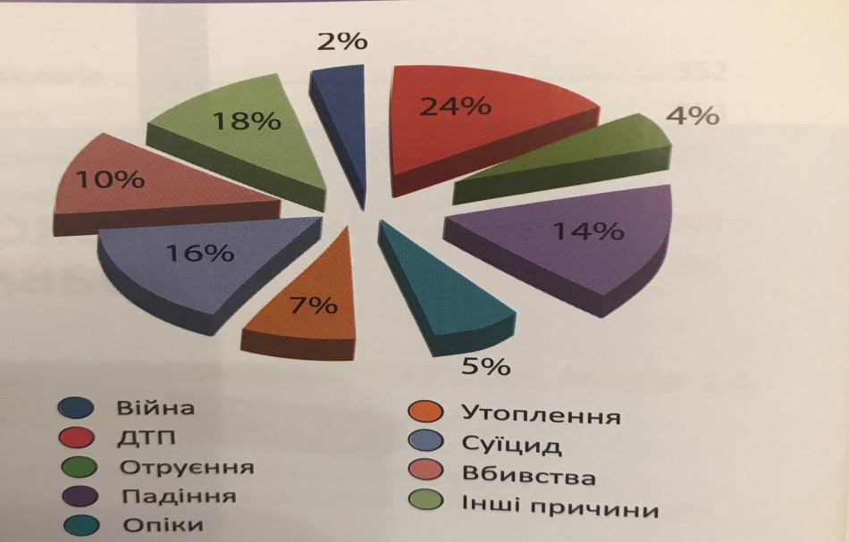
В основе помощи пострадавшим с травмой на догоспитальном этапе лежит концепция «золотого часа», которая заключается в необходимости выполненных реанимационных и хирургических мероприятий уже в первый час после травмы. Причем, большая часть этого часа, как правило, приходится на догоспитальном этапе. Продолжением этой концепции является положение о «платиновые» 10 минут после травмы, в которые необходимо обеспечить проходимость дыхательных путей, стабилизировать шею (при подозрении на повреждение шейного отдела позвоночника) и остановить наружное кровотечение.
При оказании помощи на догоспитальном этапе необходимо, прежде всего, обращать внимание на факторы, соответствующие принципам ABC DE Американской коллегии хирургов (A) airway - поддержание проходимости дыхательных путей (B) breathing - поддержка вентиляции; (C) circulation - поддержка кровообращения (D) disability - нарушение сознания; (E) exposure / environment - профилактика переохлаждения.
2.1. ДИАГНОСТИКА И ЛЕЧЕНИЕ
на догоспитальном этапе механических повреждений черепа, позвоночника, грудной клетки, органов брюшной полости, таза и тазовых органов, КОНЕЧНОСТЕЙ
Согласно концепции "Золотой час" все повреждения были распределены на три категории:
1. Не обратные, крайне тяжелые повреждения, при которых даже немедленное вмешательство не приводит к положительным последствиям травмы.
2. Повреждение при которых последствия травмы (смерть или инвалидность) зависят от своевременности и качества вмешательства. Таким пострадавшим медицинскую помощь следует оказывать на месте происшествия и госпитализировать в специализированные лечебные учреждения (в США - Центры травмы И уровня) или в многопрофильные больницы для оказания специализированной медицинской помощи в течение 1:00 с момента травмы.
3. Повреждения, при которых оказание специализированной медицинской помощи может быть отложенным на протяжении 1:00 без риска для жизни и здоровья пострадавшего.
Первичный осмотр травмированного пострадавшего осуществляется по алгоритму АВС DE. Если у пострадавшего обнаружена массивная наружное кровотечение, она должна быть остановлена ​​в первую очередь, даже перед обеспечением проходимости дыхательных путей (или проводить это одновременно, если есть достаточное количество персонала на месте происшествия). Таким образом, алгоритм первичного осмотра приобретает вид: савсем-де С, остановка наружного кровотечения (рис.3).
Рисунок 3
Алгоритм первичного осмотра при массивного кровотечения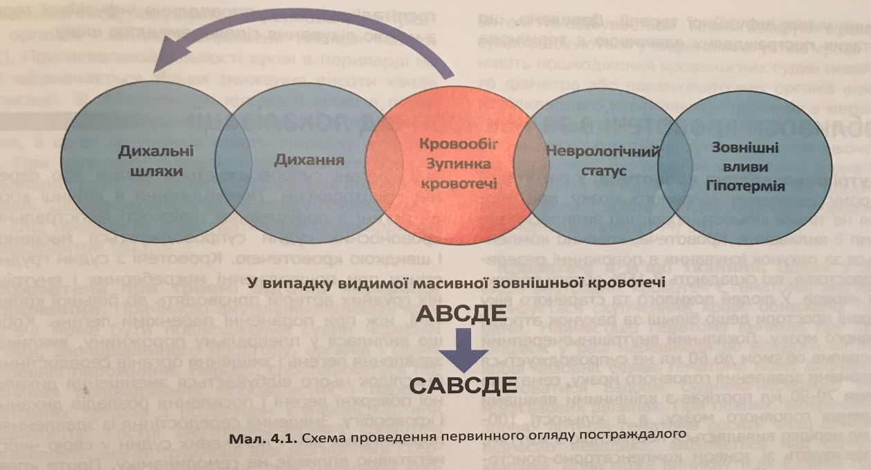

На месте происшествия врач бригады ЭМП должен провести быстрый травмоогляд.
При наличии показаний больного следует раздеть. При невозможности снять одежду, его следует разрезать (по возможности за швами).
Обследование пострадавшего начинают с осмотра головы, особенно в случае отсутствия сознания. Наличие припухлостей (подкожная гематома), синяков являются первыми признаками повреждений этой области. При пальпации могут определяться вдавливания костей. Следует установить, нет ли кровотечения или ликвореи с носа, ушей, синяков вокруг глаз (симптом "очков"). Все эти признаки могут быть показателями перелома основания черепа. Наличие нарушений черепно-мозговой иннервации (параличи, парезы) подтверждает предположение о черепно-мозговую травму.
Обзор лицо может помочь в диагностике переломов верхней или нижней челюсти, носовых костей, при которых отмечаются локальная болезненность, крепитация, патологическая подвижность. Для перелома нижней челюсти характерно также нарушение прикуса.
При исследовании шеи можно обнаружить повреждения крупных сосудов, глотки, трахеи, их признаками могут быть расстройство дыхания, кашель, подкожная эмфизема. Нарушение движений в шейном отделе позвоночника, резкая боль при движениях наблюдается при вывихах или переломе шейных позвонков.
При закрытой травме грудины следует обратить внимание на ее конфигурацию, ограничение подвижности грудины при дыхании. Переломы ребер можно диагностировать при их пальпации в месте перелома (отмечается резкая боль, крепитация, подвижность). При пальпации грудины выявляют наличие подкожной эмфиземы, при аускультации и перкуссии - клинические признаки гемо- или пневмоторакса.
Показателем тампонады сердца резкое ослабление сердечных тонов при аускультации, набухание шейных вен, повышение ЦВД, малый пульсовое давление и другие признаки острой сердечной недостаточности.
При наличии раны передней брюшной стенки следует заподозрить проникающее ранение и повреждения внутренних органов брюшной полости. У больных с закрытой травмой живота обращает на себя внимание в дыхании определенных зон брюшной стенки, боль при пальпации, защитное напряжение мышц. Повреждения внутренних органов (печени, селезенки) сопровождается кровотечением, оказываются ее признаки.
Значительные трудности представляет диагностика закрытых повреждений таза. Уже обзор иногда помогает в диагностике некоторых переломов костей. При этом можно выявлять изменение формы таза и другие признаки его повреждения.
Особое внимание уделяется состоянию тазовых органов, так как при травме костей таза могут быть повреждены мочевой пузырь, сечовивипускальний канал, прямая кишка. Наличие крови в моче свидетельствует о повреждении мочевого пузыря или сечовивипускального канала. При их травме может также наблюдаться задержка мочи. В этих случаях отмечается переполнение мочевого пузыря, который прощупывается над лобковым симфизом. Может также наблюдаться припухлость в области промежности вследствие пропитки тканей мочой и кровью. При повреждении прямой кишки возникает задержка стула, в кале появляется кровь. Пальцевое исследование прямой кишки может помочь определить перелома костей.
Методика исследования позвоночника определяется характером его повреждения. При незначительных его повреждениях больного обследуют в положении сидя или стоя. При тяжелой травме пострадавшего следует положить на живот. При этом руки подкладывают под лоб. Для травмы позвоночника характерно изменение его конфигурации, боль в области остистых отростков.
Среди всех видов травм наиболее тяжелыми являются переломы костей конечностей, поэтому их диагностике придается особое значение. Уже первый обзор конечности может дать информацию о наличии перелома или вывиха. Об этом свидетельствует изменение ее формы, оси, положение, изменение цвета кожи. Ценную информацию получают при исследовании объема движений в конечностях. Отсутствие активных движений характерна для вывиха, перелома; при ударе, растяжении они сохраняются, но болезненны. Если обнаруживаются изменения оси конечности за счет перегиба какой длинной кости, то диагноз перелома не вызывает сомнения. В более сложных случаях необходимо провести усердную пальпацию конечности. При этом определяется резкая боль в месте перелома. Он наблюдается также при постукивании по оси конечности. При пальпации можно выявить смещение костных отломков, патологическую их подвижность, крепитация.
Для вывиха характерно смещение суставных концов костей. Пальпация сосудов позволяет диагностировать их повреждения (отсутствие пульса) выявления болевой чувствительности дает возможность установить повреждения нервных стволов. При диагностике переломов костей и вывихов помогает сравнения длины и объема поврежденной и здоровой конечностей. При вивиси ее длина не меняется или увеличивается.
Сразу после диагностики, а иногда и во время обследования, начинают лечебные мероприятия и подготовку пострадавшего к транспортировке. К этим мерам относятся: временная остановка кровотечения, наложение асептических повязок, борьба с болевым синдромом и нарушениями основных жизненно важных функций (в первую очередь, с нарушениями дыхания), травматическим и геморрагическим шоком и транспортная иммобилизация.
Большинство больных с травмами подлежат амбулаторному лечению, включая больных с ушибами, растяжениями, некоторыми видами вывихов и переломов. Пострадавшие с тяжелыми повреждениями головы, грудины, живота, позвоночника, таза, особенно с повреждениями внутренних органов, а также с вывихами и переломами должны быть госпитализированы в специализированное лечебное учреждение.
2.2. Черепно-мозговая травма
Черепно-мозговая травма относится к одному из самых тяжелых травматических повреждений. Она наблюдается у 50-75% пострадавших с политравмой. Различают открытую и закрытую черепно-мозговую травму. Открытую черепно-мозговую травму разделяют на проникающую (при повреждении твердой мозговой оболочки) и не проникающей.
Повреждения костей черепа при этом может сопровождаться линейными переломами (или трещинами), вдавленными и оскольчатый переломами костей свода черепа, распространенными на кости его основания. Оказание помощи
Для ограничения инвалидности и смертности вследствие травм головы необходимо:
1. Поддержание адекватного уровня оксигенации.
2. Поддержание адекватного уровня мозговой перфузии.
3. Предотвращение развития повышенного внутричерепного давления.
4. Предотвращение вторичном повреждение мозга.
Оценка состояния пациента
1. Фиксация шейного отдела позвоночника
2. Первичный осмотр в соответствии с установки «Общая травма».
3. Мониторинг:
а) постоянная пульсоксиметрия;
б) периодически проверяйте АО;
в) начальная оценка неврологического состояния и повторная оценка при любом изменении мышления;
г) умеренная / сильная травма головы - применяйте непрерывную форму сигнала ETCO2, если она есть.
4. Вторичный осмотр (основанный на наличии изолированной травмы головы):
a) председатель - аккуратно прощупывают череп для выявления закрытых / открытых
переломов черепа;
б) глаза:
- оцените размер и реакцию зрачков на свет (для установки выходного
уровня для сравнения)
- повторно осмотрите зрачки в случае ухудшения состояния мышления;
в) нос / рот / уши - оцените наличие крови / дренирования жидкости;
г) лицо - оцените стабильность костей лицевого черепа;
г) шея - проведите пальпацию для выявления чувствительности или деформации
позвоночника;
д) неврологический осмотр:
- проведите оценку неврологического статуса (ШКГ или AVPU)
- оцените наличие фокального неврологического дефицита (моторика и
сенсорика).
Лечение и вмешательства
Внимание: ниже указано список, сформированный по принципу
концептуального объединения, поэтому ход выполнения вмешательств может меняться.
1. Дыхательные пути:
a) обеспечьте оксигенотерапию, целевой уровень оксигенации 94-98%;
б) если пациент не способен самостоятельно поддерживать проходимость
дыхательных путей, примените ротовой воздуховод (носовой воздуховод не имеет
применяться при наличии обширной травмы лица или возможного
перелома костей основания черепа)
в) оральная эндотрахеальная интубация или введение надязичних устройств
может применяться, если вентиляция мешком АМБУ не является эффективным
средством поддержки оксигенации или если есть постоянные препятствия проходимости
дыхательных путей
г) назальная интубация не должна проводиться при травме головы.
2. Дыхание:
a) если у пациента умеренная или тяжелая травма головы и он не может
самостоятельно контролировать проходимость дыхательных путей, примените
Волюметрический капнографии и поддерживайте показатель ЕТСО2 на уровне 35-
40 мм.рт.ст .;
б) оральная эндотрахеальная интубация или введение надгортанных
воздуховода должно применяться, если вентиляция мешком АМБУ не является
эффективным средством поддержки оксигенации и поддержания целевого ЕТСО2 на
уровне 35-40 мм.рт.ст .;
в) при тяжелой травме головы с признаками вклинения инициируйте проведения
гипервентиляции с целевым ЕТСО2 на уровне 35-40 мм в качестве
краткосрочной опции и только при тяжелой травме головы с признаками вклинения.
3. Циркуляция.
3.1. Ведение ран:
а) контролируйте кровотечения с помощью прямого давления;
б) наложите увлажненный стерильный бинт на потенциально открытую рану
черепа;
в) при травме глаз наложите увлажненную в физиологическом растворе марлевую
повязку и защитный щиток.
3.2. Умеренная / тяжелая закрытая травма головы.
АО: избегайте гипотензии:
а) взрослые (старше 10 лет): поддержка систолического давления выше или на уровне 110 мм.рт.ст .;
б) дети: поддержка систолического давления:
- младше 1 месяца - выше 60 мм
- 1-12 месяцев - выше 70 мм
- 1-10 лет - выше 70 + возраст умноженный на 2 (в годах) мм
3.3. Закрытая травма головы.
Рассмотрим введение 0,9% раствора натрия хлорида / комбинированный
лекарственное средство с составом натрия хлорид + калия хлорид + натрия лактат +
кальция хлорида болюсно для поддержки АО вышеприведенных цифр и
поддержки церебральной перфузии.
3.4. Не откладывайте транспортировки, чтобы начать в / в доступ.
4. Недееспособность.
4.1. Оцените наличие других причин, которые могут спровоцировать изменение
сознания - проверьте уровень глюкозы.
4.2. Оценка и обзор позвоночника
4.3. Провести оценку тенденции неврологического состояния (средний / тяжелый: по
ШКГ, P (боль) или U (сознания) по шкале AVPU:
а) ранние признаки ухудшения: - спутанность, - возбужденность, - сонливость, - рвота
- сильная головная боль
б) следите за признаками появления и развития отека головного мозга.
4.4. При сильной травме головы - поднимите изголовье кровати на 30 градусов.
5. Транспортировка к соответствующему приемного отделения при травмах головы.
Преимущественное транспортировки в специализированное отделение помощи при
травмах головы:
а) ШКГ, P (боль) или U (сознания) по шкале AVPU;
б) проникающая травма головы;
в) открытый или вдавленный перелом черепа.
Безопасность пациента
1. Не допускайте гипервентиляции, кроме ситуации наличия признаков вклинения.
2. подозревают одновременную травму шейного отдела позвоночника у пациентов со средней / тяжелой травмой головы.
3. Помощь лицам пожилого возраста пациенты пожилого возраста с
анкилозирующим спондилитом или тяжелым кифозом должны транспортироваться
иммобилизованными в комфортном положении и могут не переносить воротника на
шеи.
Информация для обучения
Показания к интубации трахеи (достаточно хотя бы одного из перечисленных):
- 8 или меньше баллов ШКГ;
- тахипноэ более 30 / мин .;
- Гипоксемия (РаО2 <70 мм рт. Ст .. или SpO2 <94%);
- Гиперкапния (РаО2> 45 мм рт.ст.).
1. Руководство по определению степени тяжести травмы головы:
a) легкая: ШКГ 13-15 баллов / AVPU - A (полностью в сознании)
б) средняя: ШКГ 9-12 баллов / AVPU - V (реагирует на голос)
в) тяжелая: ШКГ 3-8 баллов / AVPU - P (чувствует боль) или U (сознания).
2. Очень важно, чтобы работники ЭМП были подготовленными в вопросах
проведения точной неврологической оценки
3. В случае проведения эндотрахеальной интубации или других инвазивных
техник контроля дыхательных путей, необходимо применять олюметричний
капнографии для подтверждения правильности постановки трубки и правильности частоты вентиляции.
4. Признаки вклинения: а) нарушение состояния сознания; б) типы патологического дыхания; в) асимметричные / не реагируя зрачки; г) декортикационном вне; г) эффект Кушинга (брадикардия и гипертензия) д) децеребрационная вне.
результаты оценивания
1. Результаты оценки неврологического статуса.
2. Зрачки.
3. Выявленные в ходе осмотра травмы.
Ключевые элементы документации
1. Адекватная оксигенация.
2. Статус проходимости дыхательных путей и метод их контроля.
3. Мониторинг и регистрация показателей ЕТСО2 при средней / тяжелой травме головы (во избежание состояния гипервентиляции).
4. Неврологическое состояние (ШКГ и AVPU) и жизненные показатели.
5. Оценка состояния - оценка неврологического состояния и состояния сознания.
Критерии эффективности оказания помощи
1. Недопущение снижения сатурации ниже 90%.
2. Недопущение гипотензии:
а) взрослые: ниже 90 мм.рт.ст .;
б) дети: - младше 1 месяца - ниже 60 мм
- 1-12 месяцев - выше 70 мм
- 1-10 лет - ниже 70 + возраст умноженный на 2 (в годах) мм
3. Недопущение показаний ЕТСО2 ниже 35 мм при средней травме
председателя, в случае тяжелой травмы с признаками вклинения - ниже 30 мм
4. Выбор правильного (согласно тяжестью травмы) приемного отделения
для госпитализации.
Согласно современной классификации различают следующие виды черепно-мозговой травмы: сотрясение головного мозга ушиб головного мозга, диффузное аксональное повреждения мозга и его сдавливания на фоне забоев (острые внутричерепные гематомы, гидромы, вдавленные переломы костей свода черепа) и без ушиба мозга (хронические субдуральные гематомы, гидромы).
По степени тяжести: легкая, средняя, ​​тяжелая.
При оказании первой врачебной помощи и в дальнейшем лечении особое внимание следует уделить больным с тяжелой черепно-мозговой травмой, к которой относятся убой и ушиб со сдавливанием мозга.
Для сотрясения головного мозга характерны, кратковременная (несколько секунд или минут) потеря или нарушение сознания, потеря памяти на события, предшествующие травме (ретроградная амнезия) или следующие за ней (антероградная амнезия), наличием общемозговой (головная боль, головокружение, тошнота, рвота), вегетативной (повышенная потливость, субфебрилитет, лабильность пульса, АД), а также неустойчивой очаговой симптоматики (спонтанный нистагм, как правило дрибнорозмашний, горизонтальный, который может проявиться и на 3-5-й день после травмы, асимметрия мимической мускулатуры и т .ин.) Постоянными признаками являются усиление головной боли при движении глазных яблок (симптом Гуревича-Манна), ослабление конвергенции (симптом Седана). При сотрясении головного мозга отсутствуют переломы костей черепа и субарохноидальни кровоизлияния.
Клиническая картина ушиба мозга характеризуется острым развитием симптомокомплекса в момент травмы. В течение ближайших часов и дней нередко наблюдается дальнейший рост клинических проявлений, или приводят к гибели больного или медленно регрессируют. Симптоматика ушиба мозга и ее динамика определяются локализацией и обширностью очага поражения, а также перифокальными явлениями.
Распределение ушиба мозга на три степени тяжести (легкой, средней и тяжелой) основано на клинических показателях (продолжительность потери сознания, выраженность очаговой пивкулевои и стволовой неврологической симптоматики).
Клинические проявления ушибов мозга легкой степени имеют общие признаки с сотрясением мозга. В отличие от последнего, при ушибах мозга наблюдаются переломы костей черепа и субарахноидальное кровоизлияние.
При забое мозга средней степени тяжести отмечается потеря сознания на более длительный срок (до 6 ч. После травмы). В неврологическом статусе превалирует очаговая симптоматика (выраженные двигательные расстройства, нарушения чувствительности, речи и др.) Закономерно наблюдаются переломы костей основания черепа, значительные субарахноидальные кровоизлияния.
Ушибы мозга тяжелой степени сопровождаются потерей сознания на срок до нескольких суток и даже недель после травмы. Их отличительной чертой является выраженность симптомов поражения ствола мозга с нарушением жизненно важных функций.
Клиническая картина травматических внутричерепных гематом характеризуется развитием после травмы растущего сдавления мозга, которое проявляется общемозговыми, очаговыми и стволовыми неврологическими симптомами. Существенное влияние на клинические проявления гематомы имеет тяжесть сопутствующего ушиба мозга. Частое сочетание внутричерепных гематом с ушибом мозга средней и тяжелой степеней обуславливает относительную редкость в структуре современной ней- ротравмы классического симптомокомплекса внутричерепной гематомы с наличием «светлого промежутка», мидриаз на стороне гематомы и проводниковых двигательных нарушений на противоположном гематоме стороне.
2.3. Спинномозговая травма
Травма позвоночника - это механическое повреждение его костного каркаса и (или) спинного мозга, сосудов, спинномозговой нервов.
Подозревать травму позвоночника требуется в случаях:
- любой механизм травмы при котором возможен сильный удар в область головы, шеи, туловища или таза
- любые падения с высоты, особенно у пожилых людей и детей;
- травмы полученные в результате ДТП;
- любой случай ныряния;
- будь - либо взрыва;
- впечатления электротоком;
Травмы спинного мозга разделяют на первичные и вторичные.
Первичные возникают непосредственно в момент травмы, вторичные повреждения возникают после воздействия первичных элементов травмы и включают отек, ишемию, смещение костных отломков.
Контузия спинного мозга приводит к возникновению временных нарушений функции спинного мозга дистальнее места травмы.
Спиналььний шок - это неврологический феномен, возникающий после травмы спинного мозга, оказывается в полной потере сенсорной и моторной чувствительности, параличи мышц и потери рефлексов ниже уровня травмы.
Компрессия спинного мозга - возникает вследствие отека, однако может быть вызвана травматическим разрывом дисков.
Полный и частичный разрыв спинного мозга. При полном разрыве теряются все функции спинного мозга ниже повреждения, при частичном -Возможно сохранения функциональных сенсорных или моторных нервных путей.
Еидуральна гематома, как правило, после «ясного периода» появляется корешковый боль ( «опоясывающий», «стреляющий»), вскоре присоединяются сегментарные и проводниковые нарушения. При субарахноидальном кровоизлиянии выражены раздражение мозговых оболочек (ригидность мышц затылочной области, симптомы Кернига, Брудзинского и др.), общая артериальная гипертензия, повышение температуры тела, одышка, головная боль, психомоторное возбуждение.
Кровоизлиянии в спинной мозг (гематомиелии) симптоматика зависит от локализации очага кровоизлияния. При небольших очагах возможно обратное развитие симптоматики и полное выздоровление.
Симптомы повреждений шейного отдела позвоночника:
1) боль в шейном отделе с возможной иррадиацией ее в затылочную область, надплечья, руки;
2) напряжение мышц шеи в покое или при движениях головой,
3) ограничение движений в шейном отделе позвоночника;
4) вынужденное положение головы и шеи
5) неустойчивость головы является частым и важным симптомом различных травм шейного отдела позвоночника, хотя на основании только этого симптома нельзя уточнить уровень повреждения и характер травмы.
Различают три степени неустойчивости:
• Тяжелая степень ( «симптом гильотинированием»). Голова не удерживается и падает при подъеме в лежачего больного. Своевременное выявление тяжелой степени неустойчивости заставляет проявить максимальную осторожность при обследовании больного, подведении, транспортировке и перекладывании. При малейшем неосторожности может усилиться смещения, возможна также дополнительная травма спинного мозга с самыми трагическими последствиями (вплоть до внезапной смерти пострадавшего).
• Средняя степень (положительный симптом Томсена) встречается чаще, чем другие. Проявляется тем, что пациент поддерживает голову руками в вертикальном положении или при попытке встать или лечь, при наклоне туловища вперед или назад.
• Легкая степень ( «голова статуи») проявляется напряжение мышц шеи, удерживают голову неподвижной в вынужденном положении. Потерпевший может ходить, ложиться, вставать, наклоняться, поворачиваться, однако положение головы по отношению к туловищу при этом остается неизмененным;
6) смещение остистого отростка, а также болезненность при пальпации на уровне повреждения;
7) хруст в шее или щелчок при движениях (этот симптом ни в коем случае нельзя вызвать искусственно, так как это может привести к смещению шейных позвонков и травме спинного мозга).
Диагностика повреждений грудного и поясничного отделов позвоночника.
Изменение физиологической кривизны позвоночника выявляется при осмотре спины. Истинный холм встречается редко, но сглаженность поясничного лордоза или усиленный грудной кифоз наблюдаются довольно часто. В ряде случаев возможна и боковая (сколиотическая) деформация.
Симптом вожжей бывает выражен в мускулистых людей - напряжение длинных мышц спины в виде валиков с обеих сторон от остистых отростков поврежденных позвонков.
Болезненная пальпация остистых отростков указывает на уровень повреждения. Можно отметить выступание назад остистого отростка сломанного позвонка и увеличение межостистых промежутков на уровне повреждения.
Напряжение мышц передней брюшной стенки и боли в животе могут отмечаться при переломе поясничных позвонков. Объясняется это наличием забрюшинной гематомы. Брюшная гематома, раздражение или повреждение брюшного (солнечного) сплетения и пограничного симпатического ствола приводят к возникновению псевдоабдоминальный синдрома, сопровождающегося клинической картиной ложного острого живота, которая может быть настолько выражен, что иногда приходится прибегать к диагностической лапароскопии или даже лапаротомии.
Осевая нагрузка на позвоночник вызывает усиление боли в зоне перелома. Оно проверяется путем легкого постукивания по пятам или нажатии на голову.
Осевая нагрузка на позвоночник допустимо только в положении лежа!
Грубое осевая нагрузка на позвоночник и попытки определения объема движений, особенно в вертикальном положении пострадавшего, недопустимы.
Оказание неотложной помощи при спинномозговой травме (СМТ) на догоспитальном этапе
оценка состояния
1. Оцените место происшествия для определения механизма травмы.
Механизм сам по себе не должен определять необходимость иммобилизации позвоночника -
однако, определенные механизмы связаны с высоким риском, а именно:
а) ДТП (включая авто, вездеходы, снегоходы)
б) травмы позвоночника вследствие осевой нагрузки;
в) падение с высоты выше 3 метров.
2. Осмотрите пациента перед перемещением для выявления признаков, связанных с травмой позвоночника. Обратите внимание на:
а) состояние сознания;
б) неврологические расстройства;
в) боль или чувствительность в спине
г) любые признаки интоксикации;
г) иные тяжкие травмы, особенно те, которые связаны с травмами туловища.
Лечение и вмешательства
1. Используйте шейный воротник в случае наличия одного или более признаков:
а) пациент жалуется на боль в шее или спине
б) любая чувствительность или боль в шее или спине по срединной линии;
в) любые нарушения психического состояния (включая возбуждением)
г) любые неврологические нарушения;
г) признаки алкогольной или наркотической интоксикации;
д) наличие других серьезных (отвлекающих) травм;
е) кривошея у детей
е) отсутствие адекватной коммуникации, мешает проведению корректного
учитывая;
ж) в случае отсутствия вышеуказанных признаков пациенту нельзя не накладывать
шейный воротник.
2. При проникающей травме шеи пациент не нуждается иммобилизации шейного отдела независимо от наличия или отсутствия неврологических симптомов. Вследствие иммобилизации можно вовремя не заметить травму или нарушение проходимости дыхательных путей, поэтому данные случаи связываются с повышенным уровнем смертности.
3. В случае необходимости в эвакуации:
а) с автомобиля: после применения шейного воротника (в случае необходимости), дети в детских креслах, взрослые должны иметь возможность самостоятельно эвакуироваться. В случае если младенцы / новорожденные пристегнуты к сиденью благодаря специальным ремням, следует доставать ребенка не расстегивая крепления;
б) другие ситуации, требующие высвобождения длинная доска может быть использована для высвобождения, используя технику подъема и скольжения (а не технику перекатывание).

4. Удаление шлема:
а) если шлем необходимо снять, рекомендуется сначала убрать забрало, а затем вручную снять шлем с параллельным поддержанием шеи в нейтральном положении - пациент должен лежать на земле, шея и плечи должны контролироваться путем подкладывания рук, для того чтобы удерживать нейтральное положение шейного отдела позвоночника;
б) доказательств недостаточно для предоставления рекомендаций относительно других видов снятия шлемов.
5. Не перевозите пациентов на длинных твердых досках, кроме ситуаций наличии клинических показаний для этого. Примером такой ситуации является облегчение
иммобилизации пациента с несколькими травмами конечностей или нестабильное состояние, при
котором перемещения пациента с доски может привести к отсрочке транспортировки и / или дальнейшего оказания помощи. В таких ситуациях доски имеют иметь мягкую подкладку для предупреждения вторичных повреждений пациента.
6. Пациент должен транспортироваться в ближайшее соответствующей больницы
7. Пациенты с выраженным кифозом или анкилозирующим спондилоартритом могут не переносить шейные ячейке. Такие пациенты должны транспортироваться в
комфортном положении с применением скрученных в рулон полотенец или
мешочков с песком.
Безопасность пациента
1. Помните о потенциальном нарушении проходимости дыхательных путей или аспирации в иммобилизованных пациентов с тошнотой / рвотой или с кровотечением в области лица / ротовой полости.
2. Чрезмерно туго зафиксированы ремни могут ограничивать движения грудной клетки и привести к гиповентиляции.
3. Длительная иммобилизация на транспортировочной доске может привести к ишемическим травм давления на кожу.
4. Длительная иммобилизация на транспортировочной доске может вызывать выраженный дискомфорт у пациента.
5. У детей брюшной тип дыхания, поэтому фиксационные ремни должны идти через грудную клетку и таз а не через живот, если это возможно.
6. У ребенка непропорционально большая голова по отношению к туловищу. при
закреплении ребенка на спинальной доске, доска должна иметь выемку для
председателя или тело должно быть повышенное примерно на 1-2 см, чтобы разместить
больший размер головы, и избежать сгибания шеи при иммобилизации.
7. Если вербальный контакт с пациентом отсутствует или ограничен, избегайте вмешательств, увеличивают подвижность позвоночника.
8. Лучшим положением для всех пациентов с травмой спины является горизонтальное положение на спине.
Есть 3 ситуации, которые требуют поднятия изголовье кровати под углом 30 градусов:
а) дыхательная недостаточность
б) подозрение тяжелой ЧМТ;
в) для содействия удобства (комплаенс) пациента.
Информация для обучения
1. Доказательств недостаточно для поддержания или опровержения использования ручной стабилизации перед оценкой позвоночника в случае возможной травмы, когда пациент опасается спонтанного движения головы / шеи. Спасатели не должны проводить ручную стабилизации в такой ситуации, поскольку боль у пациента сам по себе ограничит движения пациента, и принудительное обездвиживания в этом сценарии может неоправданно увеличивать дискомфорт и тревогу.
2. Некоторые пациенты с опорно-двигательной нестабильностью могут быть подвержены травмам шейного отдела позвоночника. Однако, доказательства не подтверждают или опровергают, что этих пациентов следует лечить иначе, чем тех, которые не имеют этих состояний.
3. Возраст сам по себе не должен быть решающим фактором при оказании помощи на догоспитальном этапе при травме позвоночника, однако нужно учитывать возможности физического осмотра с учетом возраста пациента.
Коммуникационный барьер с младенцами / новорожденными или лицами преклонного
возраста с деменцией может нарушать способность детально осмотреть пациента.
4. Меры по позвоночника следует учитывать как при лечении, так и при профилактической терапии. Пациенты, которые, вероятно, получат пользу от иммобилизации, должны получить такое лечение.
5. Пациенты, маловероятно получат пользу от иммобилизации, которые имеют низкую вероятность повреждения позвоночника, не должны быть иммобилизованные.
6. Допускается у пациентов иммобилизация на каталке с применением шейного воротника и фиксационных ремней без долгой транспортировочной доски.
7. Используйте спинальную доску для перемещения пациентов, чьи
травмы ограничивают передвижения и у тех, кто соответствует критериям применения
мер по позвоночника. Уберите длинную транспортировочную доску, как
только это станет возможным.
Результаты оценивания:
1. Состояние сознания.
2. Стандартный неврологический осмотр.
3. Признаки интоксикации.
4. Признаки сочетанной травмы с другими тяжелыми травмами.
Ключевые элементы документации:
1. Жалобы на боль в шее или позвоночнике.
2. Боль в спине.
3. Состояние сознания / количество баллов по ШКГ.
4. неврологический осмотр.
5. Признаки интоксикации.
6. Признаки политравмы.
7. Описание механизма травмы.
8. Документируйте измерения пациента:
а) любые и все препятствия в оказании помощи пациенту;
б) психический статус и неврологическую оценку;
в) показатели жизнедеятельности по уровню реагирования и ШКГ;
г) индикаторы употребления алкоголя и наркотиков.
9. Возраст пациента.
10. В случае если пациент несовершеннолетний: имя родственников / опекуна, их контактные
данные.
Критерии эффективности оказания помощи
1. Процент пациентов с высокой вероятностью травмы, учитывая механизм травмы и / или с признаками или симптомами травмы шейного отдела позвоночника, которым был одет корсет для фиксации шейных позвонков.
2. Процент пациентов с неизвестным механизмом травмы и каким был одет корсет для фиксации шейных позвонков (более высокий процент создает негативный аспект помощи).
3. Процент травмированных пациентов, транспортировались на длинной транспортировочной доске (цель - как можно меньше показатель).
4. Процент пациентов с травмой шейного отдела позвоночника или нестабильным
переломом шейного отдела позвоночника, которым был наложен шейный корсет.
Лечение пострадавших с СМТ должно начинаться на месте травмы.
Неотложная помощь при травме позвоночника и спинного мозга состоит в тщательной иммобилизации, борьбе с болевым синдромом.
Симптоматическая терапия: оксигенотерапия при дыхательной недостаточности сердечно-сосудистые средства при падении сердечной деятельности. При травме позвоночника и спинного мозга обязательным мероприятием является транспортировка на щите, укладка на носилки с поверхностью, не сгибается. При переломе шейных позвонков - воротник типа Шанца
Показания к наложению шейного воротника (достаточно одной): жалобы на боли в шее или спине, любая чувствительность или боль в шее или спине по средней линии, любые нарушения психического состояния, признаки алкогольной или наркотической интоксикации, наличие других серьезных травм, кривошея у детей, отсутствие адекватной коммуникации.
Пострадавших без сознания необходимо рассматривать как пациентов с СМТ до тех пор, пока не будет доказано обратное.
Стабилизация гемодинамики:
Учитывая особенности реакции сердечно-сосудистой системы на СМТ при гипотензии (САД <90 мм рт.ст.), стабилизацию гемодинамики проводят следующим образом:
Инфузионная терапия кристаллоидами (не содержат глюкозы) или коллоидами;
При наличии брадикардии (ЧСС менее 50 уд. В 1 мин.) Обязательным является введение атропина в дозе 0,01 мг / кг;
Если среднее артериальное давление (САД) менее 70 мм рт.ст. - введение вазопрессоров.
2.4. Механические повреждения живота, таза и тазовых органов, конечностей
2.4.1. повреждения живота
Среди повреждений живота можно выделить:
- ушибы и непроникающие ранения брюшной стенки
- закрытые повреждения органов брюшной полости и забрюшинного пространства (могут быть разрывы внутренних органов, а также внутрибрюшных кровотечений)
- ранения области живота, проникающие в брюшную полость (с повреждением или без повреждения внутренних органов).
Абсолютно точный диагноз повреждения при травме живота установить порой бывает достаточно трудно, однако в этом нет необходимости.
Главной задачей диагностики, которая проводится пострадавшему с травмой живота, является не установление точного диагноза, а определение показаний к экстренному оперативному вмешательству.
Такими показаниями при травматических поражениях могут служить:
- внутрибрюшное кровотечение
- повреждение органов брюшной полости;
- ранения, проникающие в брюшную полость.
Оценка внешнего вида и общего состояния пораженного. При повреждениях органов брюшной полости ноги чаще всего согнуты и подтянуты к животу. Попытка изменения позы вызывает усиление боли и активное противодействие больного. Лицо осунувшееся, язык сухой, обложен налетом. Выраженная жажда (пить нельзя давать категорически!). Пульс частый, появляется одышка, при этом передняя брюшная стенка не участвует в акте дыхания.
Местная симптоматика. Достоверным признаком проникающего ранения брюшной полости является наличие раны передней брюшной стенки, с которой выступают внутренние органы (петли кишечника, сальник) или вытекает кишечный или желудочное содержимое. Однако рана может быть и небольшая.
Даже точечная ранка передней брюшной стенки может быть проникающей в брюшную полость.
При закрытых повреждениях необходимо проверить такие симптомы раздражения брюшины, как ригидность передней брюшной стенки, симптом Щеткина-Блюмберга, симптом перкуторной болезненности. В то же время, эти симптомы нельзя считать абсолютно достоверными.
Нередко травма лишь брюшной стенки или скопления гематомы в забрюшинном пространстве при переломах позвоночника или таза (псевдоабдоминальный синдром) могут манифестировать повреждения внутренних органов.
Важное значение для диагностики угрозы в брюшной полости имеет отсутствие перистальтики кишечника, которая определяется при аускультации.
Подозрение на травму органов брюшной полости должна возникнуть, когда тяжесть состояния пострадавшего нельзя объяснить другими локализациями поражений.
Самым быстрым и безопасным методом выявления гемоперетонеуму или повреждения внутренних органов является фокусное сонография (FAST). Обычно в случаях травмы делают фокусное сонография средоточие, печеночно-почечной связи, таза или дугласовом пространства.
2.4.2. Повреждение таза и тазовых органов
Повреждения таза.
В группе повреждений таза можно выделить:
- переломы таза без нарушения непрерывности тазового кольца (в том числе - краевые)
- переломы таза с нарушением непрерывности тазового кольца;
- переломы вертлужной впадины.
Наибольшую опасность представляют переломы с нарушением целости тазового кольца, а именно:
- Переломы переднего полукольца (часто сопровождаются повреждениями уретры или мочевого пузыря)
- Переломы с одновременным нарушением непрерывности и переднего, и заднего полукольца, когда болевой синдром, вызываемый нестабильностью и смещением костных отломков, а также массивная (до 2 литров) кровотечение из губчатой ​​кости вызывают, как правило, тяжелое гиповолемический шок.
При тяжелых травмах жалобы на боли, локальная болезненность при пальпации помогают определить возможное место повреждения. Боли усиливаются при попытке движений ногами. Пострадавший лежит, как правило, в фиксированной позе, слегка согнув ноги в тазобедренных и коленных суставах. Следует отметить также симптом «прилипшей пятки» (больной не может оторвать от опоры прямую ногу, но поднятую конечность удерживает самостоятельно), симптом сдавливая и разводящего нагрузки (усиление боли при боковом и передне-заднем сдавлении таза в области крыльев подвздошных костей).
При разрывах симфиза иногда удается прощупать различия лонных костей. Для перелома вертлужной впадины характерно усиление боли при осевой нагрузке на бедро и постукиванием по большому вертела.
Транспортировка больного при переломе костей таза.
На сегодняшний день существует современный принцип иммобилизации и транспортировки пострадавших с переломом костей таза, который заключается в приведении конечностей друг к другу с последующей их фиксацией. Таким образом ликвидируется дефекты в костях таза (приведение сломанных участков друг к другу).
Повреждение таза и тазовых органов
Среди повреждений тазовых органов различают:
Открытая (огнестрельное) травма таза:
- Ранение мягких тканей области таза и ягодиц
-Поранення мягких тканей и костей таза без повреждения тазовых органов
-Поранення таза с повреждением тазовых органов: внутрибрюшинные ранения мочевого пузыря, прямой кишки; внебрюшинные ранения мочевого пузыря, прямой кишки, задней уретры, предстательной железы ранения мошонки и ее органов, полового члена.
2. Закрытые повреждения таза
- Переломы костей таза без повреждения тазовых органов
-Переломы костей таза с повреждением тазовых органов: внутрибрюшинные ранения мочевого пузыря, прямой кишки; внебрюшинные ранения мочевого пузыря, прямой кишки, задней уретры, предстательной железы
3. Виды переломов костей таза
- Краевые переломы
- Переломы костей таза без нарушения тазового кольца
- Ротационно-нестабильные переломы костей таза
- Вертикально-нестабильные переломы костей таза
- Переломы вертлужной впадины
Повреждение мочевого пузыря делятся:
- по локализации верхушка, тело (передняя, ​​задняя, ​​боковая стенка), дно, шейка; - по виду: ушиб, ранение, сокрушения;
- по отношению к брюшной полости: вне- и внутрибрюшинные.
Повреждения уретры делятся:
- по локализации повреждения передней уретры (висячего, калиточного, промежностного отделов) и задней уретры (перепончатого и предстательной отделов)
- по виду: ушиб, разрыв (ранения) без повреждения всех слоев стенки уретры, разрыв (ранения) с повреждением всех слоев стенки уретры, сокрушения уретры.
Повреждения прямой кишки разделяют на:
- внутрибрюшинные ранения: проникающие, непроникающие;
- внебрюшинные ранения верхнего, среднего, нижнего отделов
Клинические проявления повреждений мочевого пузыря:
- боль (при забрюшинного повреждениях боль локализуются в передних отделах таза и над лобком. При внутрибрюшинном разрыве боль носит более разлитой характер, значительно интенсивнее, чаще приводит к развитию шока, но в первые часы локализуется внизу живота);
- истечение мочи через рану - достоверный признак открытого проникающего повреждения;
- гематурия характерна для повреждения мочевого пузыря любой локализации;
- симптом «ваньки - встаньки» (изменение положения пораженного, приводит к перемещению вилившоися в брюшную полость мочи, возникает усиление боли в животе и противодействие больного)
- расстройства мочеиспускания при частых ложных позывах носят различный характер - от ложной анурии (полное отсутствие мочеиспускания) при внутри- забрюшинного повреждении к мочеиспусканию слабой струей и малыми порциями при забрюшинном разрыве мочевого пузыря.
Оказание первой врачебной помощи пораженным с повреждениями живота и таза заключается в продолжении проведения противошоковых мероприятий и максимально быстрой эвакуации.
При повреждении внутренних органов реальные шансы на выживание в пораженных есть только в том случае, если им будет своевременно (как можно раньше) и квалифицированно выполнена операция. Поэтому задержка эвакуации для проведения мероприятий первой врачебной помощи оправдана только в нетранспортабельных пораженных, в других случаях она приводит лишь к потерям драгоценного времени.
Задержка эвакуации с целью дифференциальной диагностики повреждения живота и таза недопустима!
При остановке наружного кровотечения, особенно ягодичной области, приходится иногда сталкиваться с значнмы трудностями. В этой зоне допустимо наложение зажимов или прошивки тканей в ране.
Для обезболивания при переломах костей таза проводят внутритазовых блокаду по Школьникову-Селиванов. Кроме обезболивающего эффекта эта блокада в некоторой степени выполняет и гемостатическое роль, так как новокаиновой инфильтрат сдавливает сосуды тазовой клетчатки.
Принципы оказания медицинской помощи на ЭМП. Первая медицинская и доврачебная помощь заключается в наложении повязок на раны, введение обезболивающих веществ. С поля боя раненых целесообразно выносить с помощью челноков-волокуш. На носилках ранения размещают на спине, подложив под согнутые колени вещественную сумку или обращен в валик одежду. Ноги на уровне коленных суставов, чтобы предотвратить их значительном разведению, связывают бинтом или платком. Если это возможно, то уже при оказании доврачебной помощи выполнить иммобилизацию с помощью тазовых шин. Так как почти все больные находятся в состоянии шока, то после оказания им доврачебной помощи последних необходимо немедленно в стационар.
2.4.3. Механические повреждения конечностей
Переломы и вывихи.
Повреждения суставов, при которых смещаются кости в полости сустава с выходом одной из них через разрыв капсулы в окружающие ткани, называют вывихом. Вывих может быть полным, когда суставные поверхности костей не соприкасаются друг с другом, и не полным (подвывих), когда между суставными поверхностями сохраняется частичный ощупь.
Клинические признаки вывиха: возникает острая боль, резкая деформация сустава, отсутствие активных и невозможность пассивных движений в суставе, фиксация конечности в неестественном положении (вынужденное положение), которое невозможно изменить, пружинно-обратное движение. Поврежденную конечность фиксируют в том положении, которое она приняла после травмы. Не нужно делать попытки самостоятельно вправить вывих, это может привести к дальнейшему повреждению сустава. Верхнюю конечность подвешивают на косынке или перевязи с бинта, нижнюю иммобилизуют с помощью шин. К поврежденному сустава прикладывают холод.
Перелом - частичное или полное нарушение целостности кости. Различают открытые и закрытые переломы.
А) Закрытые переломы имеют следующие признаки: абсолютные признаки -деформация конечности, патологическая подвижность, крепитация, увеличены или укорочение конечности. Относительные признаки - боль, отек, напряжение, гематома. Наличие пульса, цвет кожи, моторная и сенсорная функции должны быть проверены ниже области перелома.
Б) Открытые переломы: к признакам закрытого перелома добавляются повреждения кожного покрова и наличие наружного кровотечения.
ТРАВМА КОНЕЧНОСТЕЙ / КОНТРОЛЬ наружного кровотечения
Оказание помощи:
1. Минимизация кровопотери вследствие кровотечения из конечности.
2. Предотвращение геморрагическом шоке вследствие кровотечения из конечности.
3. Минимизация боли и дальнейших повреждений вследствие потенциальных
переломов или вывихов.
Оценка состояния:
1. Оцените очевидную внешнюю деформацию, сокращение, ротацию или
нестабильность.
2. Неврологический статус конечности: a) чувствительность при легком прикосновении;
б) наличие дистальной подвижности конечности.
3. Состояние сосудов конечности: a) бледность; б) пульс в) капиллярное наполнение;
г) объем кровотечения / кровопотери оценке цвета крови (венозная или
артериальная) и наличия / отсутствия пульсации.
Лечение и вмешательства
1. Контролируйте кровотечение.
1.1. Нажмите прямо на рану, после этого наложите давящую повязку.
1.2. Если прямое давление / тугая повязка не дает эффекта:
а) если место кровотечения позволяет наложить жгут, наложите на конечность
жгут: - кровоостанавливающий жгут имеет располагаться на 4-5 сантиметров выше
верхнего края раны. Не следует накладывать жгут в области суставов. жгут следует
накладывать до полной остановки кровотечения и отсутствия дистального пульса на
конечности, - если кровотечение продолжается, примените еще один жгут проксимально к первому - при ранениях бедра, примените два жгута друг к другу и постепенно затяните их до исчезновения дистального пульса
б) если место кровотечения не позволяет наложить жгут (то есть травма
сообщения), плотно забинтуйте ее гемостатическим бинтом и примените прямой
давление.
1.3. Повреждения паха / подмышечной зоны:
а) примените прямое давление на рану;
б) если кровотечение продолжается, плотно забинтуйте ее гемостатическим бинтом и примените прямое давление;
в) рассмотрите возможность использования устройства гемостатического соединения при наличии.
2. Контролируйте боль
2.1. Обезболивание должно проводиться строго только при подозрении на переломы.
2.2. В случае применения жгута пациенту в сознании может понадобиться введение обезболивающих препаратов, чтобы контролировать боль от жгута.
3. Стабилизация подозреваемых переломов.
3.1. Проведите обезболивания перед началом движения возможного перелома.
3.2. При исчезновении дистального пульса следует осторожно предоставить
анатомического положения конечности.
3.3. Используйте иммобилизационном шины для обездвиживания возможного перелома.
3.4. По возможности поднимите сломанную конечность выше уровня сердца для минимизации отека.
3.5. Примените локально холод для минимизации отека при подозрении на перелом или повреждении мягких тканей, не прилагайте лед непосредственно к коже.
3.6. Повторно оценивайте дистальный пульс и неврологическую функцию после каждой манипуляции или наложение шины при переломах / вывихах.
Безопасность пациента:
1. Для целей кровоостанавливающего жгута: Проверить электрические признаки наложения жгута (остановка кровотечения, отсутствие пульсации, бледность конечности):
a) убедитесь, что он достаточно плотный, чтобы перекрыть дистальный
пульс, чтобы избежать компартмент-синдрома;
б) убедитесь в том, что жгут хорошо видно и другие специалисты смогут его
увидеть или распознать наличие;
в) не закрывайте жгут бинтами или одеждой.
2. Укажите наложении на видимом месте на теле пациента.
3. В случае наложения повязки или жгута проводите периодический обзор
для своевременного выявления возможного возобновления кровотечения. Проверьте пропитал
бинт кровью или продолжается ли кровотечение дистально жгута. НЕ
СНИМАЙТЕ жгут или повязку для оценки кровотечения.
Информация для обучения
1. Жгут является первичным средством остановки кровотечения, впоследствии его можно заменить на тугую повязку после проведения первичного осмотра и укрытия пациента.
Жгут не должен сниматься если:
a) при транспортировке короткий (менее 30 мин)
б) ампутация или состояние близкое к ампутации;
в) нестабильное состояние пациента или имеется серьезная политравма;
г) нестабильная клиническая или тактическая ситуация.
2. Если жгут заменено тугой повязкой, оставьте расслабления жгут
на месте в случае необходимости его применения в случае восстановления
кровотечения.
3. Выживание значительно повышается при применении жгута к развитию шока.
4. Коммерческие / апробированы жгуты более подходящими, чем импровизированные.
5. В условиях отсутствия гемостатических бинтов проводите тампонирование раны обычным бинтом.
6. Использование точек давления на артерии не является эффективным методом контроля кровотечений.
7. Ампутированная часть конечности должна транспортироваться вместе с пациентом для возможной ре-имплантации: a) она храниться в прохладе, но сухой;
б) положите ампутированную часть в пластиковый пакет;
в) положите пакет с ампутированной частью в другой пакет со льдом;
г) не должно быть прямого контакта ампутированной части со льдом.
Ключевые элементы документации
1. Жизненные показатели, отсутствие пульса после наложения жгута,
давящей повязки или шины.
2. Документация факта отсутствия дистального пульса после наложения
кровоостанавливающего жгута.
3. Время наложения кровоостанавливающего жгута.
Критерии эффективности оказания помощи
1. Правильное наложение кровоостанавливающего жгута (место, отсутствие
дистального пульса).
2. Правильное маркировки расположения и времени наложения
кровоостанавливающего жгута, а также информирование других специалистов системы ЭМП о
его наличие.
3. Правильное наложение иммобилизационном шин при переломах.
Иммобилизация.
Абсолютными показаниями к иммобилизации:
1. Переломы.
2. Сустав после устранения вывиха.
3. Разрыв или растяжения связок.
положение:
1. голеностопного сустава / ступня: угол 90 ° между ступней и голенью, нейтральное положение по отношению к развороту ступни.
2. Коленный сустав: сгибание на 15-20 °.
3. Плечевой сустав: концовка покоится на боковой поверхности тела.
4. Локтевой сустав: угол 90 ° между плечом и предплечьем, нейтральная позиция между о нацией и супинации.
5. Лучезапьясний сустав: нейтральная позиция между пронации и супинации, запястья розогнуто на 20-30 °.
6. Большой палец: нейтральная позиция между пронации и супинации, большой палец отведен на 45 ° и согнуты на 30 °.
7. пястных кости, пястно-фаланговый сустав, проксимальные фаланги: нейтральная позиция между пронации и супинации, запястья разогнуть на 20-30 °, пястно-фаланговый сустав изогнутая на 90 °, дистальные и проксимальных межфаланговых суставы полностью выпрямлены.
8. Межфаланговые суставы, средние и дистальные фаланги: полностью выпрямлены в межфаланговых суставах.
В настоящее время в мире широкое распространение нашли эластичные транспортные шины (утомляют эластичной), «SAM SPLINT».
Эти шины предназначены для фиксации конечностей запястья, предплечья, голени, голеностопного сустава, в отдельных случаях - плеча и шеи. Шину возможно моделировать как длиной так и в ширину. Шина представляет собой гибкую ленту, которой легко добавить необходимую форму.
Санитарная обработка шины осуществляется водой, водными растворами мыла или стирального порошка.
Таким образом, оказание помощи пострадавшим с травмой костно-мязевои системы на догоспитальном этапе заключается:
1) выявление и устранение всех угрожая жизни состояний во время проведения первичного осмотра;
2) максимально быстрая остановка кровотечения и лечения шока;
3) определение моторной и неврологической функции ниже перелома;
4) проведение адекватной иммобилизации;
5) повторная оценка после проведения иммобилизации;
6) проведение адекватного обезболивания.
2.5. Повреждения грудной клетки, легких и сердца
Повреждения грудной клетки подразделяют: на закрытые (ушиб, сдавление грудной клетки, перелом ребер) и открытые (ранения). Последние могут быть проникающими (сопровождаться нарушением целостности париетальной плевры) и непроникающими (без нарушений ее целостности).
Различают также травмы грудной клетки без повреждения и с повреждением внутренних органов - легких, сердца и др.
Переломы ребер могут быть одиночные (изолированные) и багаточиселенни; одно- и двусторонние, окончатые (двойные).
Клиника. Перелом даже одного ребра вызывает локальную боль, которая усиливается при вдохе, а потому всегда сопровождается нарушением дыхания, в частности, снижением его глубины и нарушением ритма. Интенсивность боли определяется степенью смещения отломков. При переломе ребер нередко определяется крепитация обломков и их смещение, а при повреждении легких - подкожная эмфизема. Как правило, при этом отмечается отставание в дыхании поврежденной половины грудной клетки, ее деформация.
При многочисленных и особенно окончатых переломах оказывается западение грудной стенки и ее парадоксальное движение. Переломы ребер приводят к развитию острой дыхательных недостаточности (ОДН) с одышкой, тахикардией, иногда цианозом кожных покровов и слизистых оболочек. В тяжелых случаях возможно развитие плевропульмонального шока. Нередко в месте перелома появляется припухлость (гематома). Притупление перкуторного тона на стороне перелома свидетельствует о гемоторакс.
Неотложная помощь. Подкожно или внутривенно вводят анальгетики (2-4 мл 25-50% раствора анальгина, 1-2 мл 2% раствора промедола). При переломе одного-двух ребер в место перелома вводят 5-10 мл 1% раствора новокаина, или до 5 мл 0,5-1% раствора лидокаина, или 5-10 мл 0,5-1% раствора тримекаина (см. Табл. 25). Можно использовать проводниковую блокаду межреберных нервов. С этой целью в область нижнего края каждого ребра по лопаточного линии вводят по 5-8 мл 1% раствора новокаина или другого местного анальгетика в соответствующей дозе. При многочисленных переломах ребер проводится паравертебральная блокада. Для профилактики и терапии плевропульмонального шока можно применять и вагосимпатическую блокаду по методу А.В. Вишневского. Параллельно с этим проводят и другие противошоковые мероприятия (инфузийиу терапию для пополнения ОЦК, оксигенотерапию и т.д.). Поэтому у всех больных, которые находятся в крайне тяжелом состоянии, в первую очередь должен быть обеспечен внутривенный доступ (особенно при наличии внутриплевральное кровотечения). При багаточиселенних переломах ребер, сопровождающихся парадоксальным дыханием, тяжелой ОДН, больных переводят на ИВЛ.
Пострадавшие с багаточиселеннимы переломами ребер, сопровождающихся расстройствами дыхания и кровообращения, подлежат немедленной госпитализации в стационар. Транспортируют таких больных на носилках в положении полусидя, постоянно контролируя их состояние.
Больные с изолированными неосложненными переломами ребер, без нарушения основных жизненных функций, подлежат амбулаторному лечению.
Перелом грудины в большинстве случаев возникает при сдавливании. Как правило, он локализуется в месте сопряжения рукоятки и тела грудины.
Наиболее тяжелые симптомы - боль, интенсивность которой возрастает при перемене положения тела, припухлость в месте жемчуга, деформация грудины.
Первая врачебная помощь заключается во введении обезболивающих средств непосредственно в место перелома, создании по возможности локальной гипотермии.
Повреждения легких является следствием колотой или огнестрельной травмы и реже возникает при сдавливании и ушибы грудной клетки.
Клиника. Отмечаются одышка, тахикардия, снижение АД, бледность кожных покровов. При аускультации - ослабление дыхания, при перкуссии - притупление легочного звука.
Все эти признаки могут свидетельствовать о ателектаз легких, развивается при их повреждении. Главный механизм дыхательной недостаточности при ателектазе - это уменьшение дыхательной поверхности легких, присоединение шунтирование венозной крови через ате- лектазовану легкое в большой круг кровообииу, снижение Ра02.
Любое проникающее ранение легких потенциально опасное вероятностью попадания воздуха в легочные вены, а затем в левые отделы сердца, в значительной степени ухудшает прогноз.
Первая врачебная помощь включает инфузионную терапию (внутривенно вводят полиглюкин, реополиглюкин): введение анальгетиков, не подавляя дыхания; наложение окклюзионной асептической повязки, проведения лечебных мероприятий, применяемых при пневмотораксе. При выраженном нарушении дыхания - ИВЛ и кислородная терапия. Пострадавшие с повреждением легких подлежат немедленной госпитализации в торакальное отделение. Транспортируют их на носилках в положении полусидя.
Травматический пневмоторакс - одно из частых осложнений травмы грудной клетки, он может быть закрытым и открытым. Вариантом последнего является клапанный пневмоторакс.
Механизм развития пневмоторакса при травматическом повреждении грудной клетки и легких такой, как и спонтанного пневмоторакса. Однако при этом пневмоторакс может развиваться при повреждении как париетальной, так и висцеральной плевры. В первом случае он возникает вследствие проникающего ранения грудной клетки, когда воздух попадает снаружи в плевральную полость (пневмоторакс, открытый наружу), во втором - при повреждении крупных бронхов и разрыве паренхимы легкого с повреждением висцеральной плевры (пневмоторакс, открытый внутрь).
Открытый пневмоторакс возникает при проникающих ранениях грудной клетки. При этом есть зияющая рана, через которую плевральная полость сообщается с внешней средой. Легкое спадается и исключается из дыхания.
Кроме коллапса легких отмечается смещение и флотация средостения при вдохе и выдохе, что ведет к перегиб и сдавление полых вен, уменьшению притока крови к сердцу. Нарушение газообмена связано с развитием парадоксального дыхания, при котором воздух перемещается во время выдоха с здорового легкого в ту, что вспышке, а при вдохе - поступает обратно.
Клиника. Общее состояние больного тяжелое. Выражены тахикардия, одышка, цианоз кожных покровов и слизистых оболочек. При вдохе в рану с «хлюпаньем» входит воздуха. При аускультации дыхательные шумы на стороне за ранения не прослушиваются, при перкуссии - звук с коробочным оттенком.
Неотложную помощь следует начинать с наложения временной окклюзионной повязки, обезболивание, оксигенотерапии. При большом дефекте грудной стенки, после наложения повязки необходимо прибинтовать верхнюю конечность к груди на период транспортировки.
Если дыхательная недостаточность и симптомы смещение средостения нарастают, это свидетельствует о напряженный пневмоторакс, и больному следует провести пункцию плевральной полости для удаления из нее воздуха.
Следует помнить, что после наложения окклюзионной повязки состояние больного может ухудшиться вследствие перехода открытого пневмоторакса в клапанный. Это вызывает необходимость тщательного наблюдения за больным. При развитии напряженного пневмоторакса необходимо дренирование плевральной полости.
По данным Гетьмана В.Г. и др. (2012) оптимальным способом неотложного лечения открытого пневмоторакса является наложение повязки из герметичного материала (большей, чем сама рана), которая крепится к коже с трех сторон раны, четвертая - остается свободной для выхода воздуха. Таким образом создается импровизированный равно направлен клапан. По возможности, дренирование плевральной полости должно быть выполнено как можно раньше. Подчеркивается категорична недопустимости наложения герметичных «окклюзионных» повязок, пациенту с недренированному плевральной полостью!
Закрытый пневмоторакс возникает при травме грудной клетки, которая сопровождается разрывом легкого или бронха. Может сочетаться с подкожной эмфиземой.
Разрыв легкого происходит чаще в результате травмы обломками сломанного ребра, или вследствие резкого напряжения легких в области корней в момент удара. При этом из-за разрыва легкого или бронха в плевральную полость попадает воздух, ведет к спаду легкие.
В диагностике помогает наличие травмы в анамнезе, признаков перелома ребер, ушиб грудной клетки. При травматическом пневмотораксе выраженный болевой синдром.
Неотложная помощь. При закрытом пневмотораксе с накоплением небольшого количества воздуха в плевральной полости, как правило, горящие лечебные мероприятия не проводятся, однако для уточнения его причины и тактики лечения больной должен быть госпитализирован. Больные с двусторонним пневмотораксом и выраженной дыхательной недостаточностью должны быть переведены на ИВЛ с обязательным дачей кислорода. их транспортируют на носилках в торакальное отделение.
Клапанный (напряженный) пневмоторакс возникает чаще всего при повреждениях трахеи, крупных бронхов, многочисленных разрывах паренхимы легкого, когда в ткани легких образуется клапан, который пропускает воздух при вдохе, но препятствует его выходу из плевральной полости на выдохе. При этом на первый план выступают признаки острой дыхательной и сердечно-сосудистой недостаточности. Пострадавший ощущает нехватку воздуха, сидит или полулежит, покрытый холодным потом, выраженный цианоз кожных покровов и слизистых оболочек, резкая одышка, пульс малый, частый, АД падает. Дыхание поверхностное, частое. Наблюдается отставание при дыхании и расширение пораженной половины грудной клетки. Здесь отсутствует или ослаблено дыхание и голосовое дрожание. При перкуссии - тимпанит, сердце смещено в здоровую сторону.
Неотложная помощь. Возвышенное положение головной части, ингаляция кислородом, при острой сердечной недостаточности - сердечно-сосудистые средства.
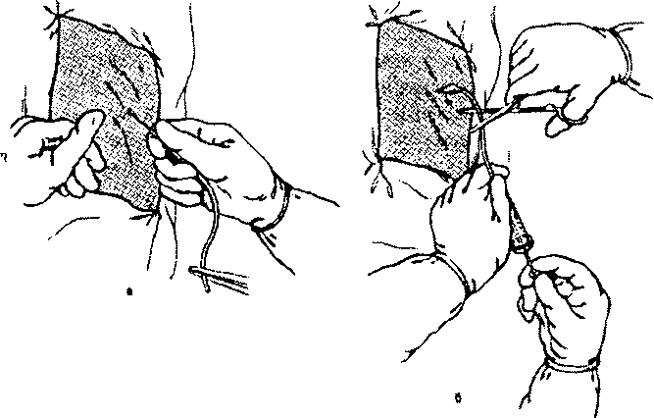
В случае задержки с госпитализацией и прогрессирующего ухудшения состояния больного необходимо перевести закрыт пневмоторакс в открытый, для чего проводится немедленная декомпрессия толстой иглой. Интравенозного катетер (14, 16 или 18G) вводят во II-III межреберье по среднеключичной линии или по внешнему краю грудной мышцы. Введение подтверждается выходом воздуха через катетер (рис.4) Рисунок 4
Техника пункции плевральной полости, а - введение иглы б - аспирация содержимого (после заполнения шприца трубку перекрывают зажимом).
Эту процедуру необходимо максимально быстро дополнить дренированием плевральной полости. Пострадавших госпитализируют в торакальное или хирургическое отделение, а в случае выраженной ГЛН - в отделение реанимации и интенсивной терапии. Транспортируют их на носилках в положении полусидя.
Гемоторакс - скопление крови в плевральной полости. Возникает при закрытых повреждениях грудной клетки, нередко наблюдается при катастрофах, обвалах.
Клиника. При небольшом гемотораксе симптоматика скудная. При массивном гемотораксе появляются признаки большой кровопотери. Общее состояние больных ухудшается, они жалуются на резкую общую слабость, сжатия и боль в груди, бледность кожи и видимых слизистых оболочек, тахикардия, артериальная гипотензия и другие признаки геморрагического шока. Характерно также притупление перкуторного звука, соответствующее уровню крови в плевральной полости, ослабление дыхательных шумов и голосового дрожания.
Оказание помощи. Определяется характером повреждения и тяжестью общего состояния. Оно направлено на профилактику и терапию ОДН, кровотечения, шока.
Больных госпитализируют в хирургическое или травматологическое отделение. Транспортируют их в положении полусидя, а при наличии плевропупьмонального шока - в горизонтальном положении. Рекомендуется постоянное ингаляция кислородом, пункция плевральной полости на догоспитальном этапе показана только при тотальном гемотораксе.
Эмфизема средостения - это накопление воздуха в клетчатке средостения. Развивается при напряженном пневмотораксе, разрыве трахеи, бронхов, повреждении пищевода.
Клиника. Состояние больного, как правило, тяжелое. Отмечается частое поверхностное дыхание и двигательное беспокойство вследствие роста явлений гипоксии и гиперкапнии. Шея резко увеличена в объеме, лицо шарообразное, глазные щели иногда полностью закрыты. Кожные покровы и слизистые оболочки цианотичны, тахикардия, сначала повышение, а затем снижение АД.
Неотложная помощь. При возрастающей эмфиземе средостения нужна немедленная медицинская помощь. В такой ситуации необходимо создать условия для эвакуации воздуха из средостения. Под местной анестезией (0,5% раствором новокаина) в яремной ямке над ручкой грудины делается поперечный разрез кожи. Пальцем расслаивают клетчатку и мягкие ткани. Тем самым создают условия для свободного выхода воздуха, после чего в рану с грудину вводят толстую резиновую или пластиковую трубку с многочисленными боковыми отверстиями.

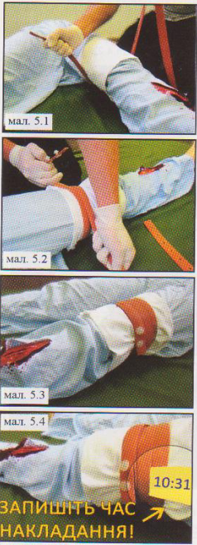
4. Техника выполнения навыков при оказании помощи травмированным
Навык № 1
Наложение жгута (стандартного)

1. Если есть возможность - наложите на рану конечности стерильную салфетку и прижмите рану (прямое давление на рану) для уменьшения кровотечения.
2. Место наложения жгута горном тканью.
3. Жгут необходимо накладывать выше раны (на бедро или плечо) (рис.5.1).
4. Первым циркулярным туром жгута выполните максимальное давление до остановки кровотечения (мал.5.2).
5. Проведите фиксацию жгута (мал.5.3).
6. Запишите время наложения жгута (рис.5.4).
7. Наложение жгута прекращает поступление крови к пораженной конечности, что может привести ее отмирания, поэтому через каждые 30 минут ослабляйте жгут на 5 минут, крепко прижимая место раны рукой.

Навык № 2
Наложение жгута-закрутки
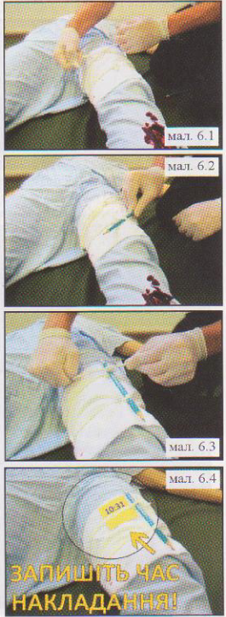
1. Если есть возможность - наложите на рану конечности стерильную салфетку и прижмите рану для уменьшения кровотечения.
2. Место наложения жгута оберните тканью.
3. Жгут необходимо накладывать выше раны (на бедро или плечо).
4. На ткани циркулярно разместите две плотные веревки, завязав каждую из них не менее чем на два узла (рис. 5).
5. Разместите под веревкой, что находится ближе к ране предмет (ручка, ножницы и др.) И закручивайте ним веревку к остановке кровотечения (рис.6 и 6,3).
6. Зафиксируйте предмет с помощью веревки, расположенной сверху (рис. 7).
7. Запишите время наложения жгута (рис. 8).
8. Наложение жгута прекращает поступление крови к пораженной конечности, что может привести ее отмирания, поэтому через каждые 30 минут ослабляйте жгут на 5 минут, крепко прижимая место раны рукой.

Навык № 3
Наложение шейного воротника

1. Зафиксируйте голову пострадавшего руками (рис. 7.1, ).
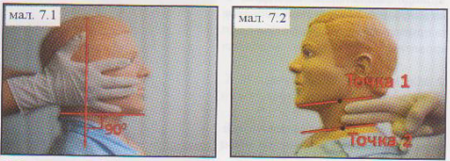

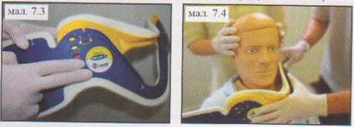
2. Определите необходимый размер воротничка, измерив расстояние между углом нижней челюсти и надплечья пострадавшего, и определив такую же расстояние между соответствующими точками на ячейке (рис.7.2 7.3, ).

3. Разместите воротничок на передней поверхности шеи пострадавшего, подняв его анатомический изгиб под подбородок (рис. 7.4).

4. Зафиксируйте воротничок с помощью липучки (рис. 7.5).

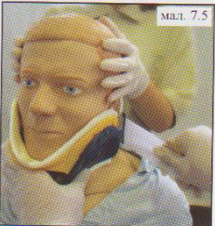

навык №4
Фиксация пострадавшего на длинной транспортировочной доске
1. Зафиксируйте шейный отдел позвоночника (навыков 3).
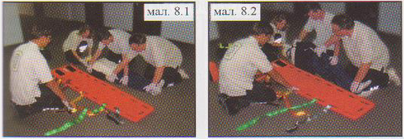

2. Перемещение пострадавшего на длинную транспортировочную доску проводится по одной командой, по принципу «как одно целое» (рис. 8.1-8.4).
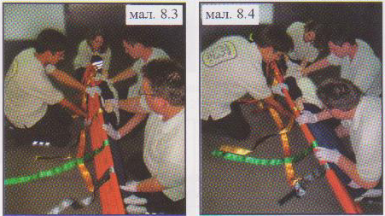

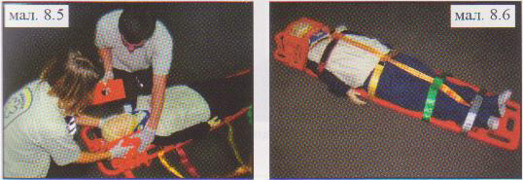
3. Зафиксируйте пострадавшего (голову, туловище, ноги) на длинной транспортировочной доске с помощью ремней (рис. 8.5-8.6).

Навык №5
Наложение бинтовых повязок

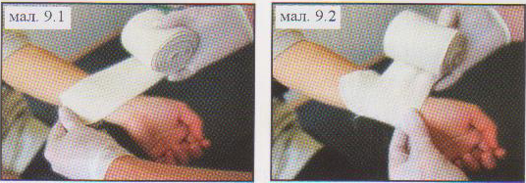
1. Пострадавший должен лежать или сидеть так, чтобы часть тела, которая бинтуется, была неподвижной и доступной для наложения повязки.

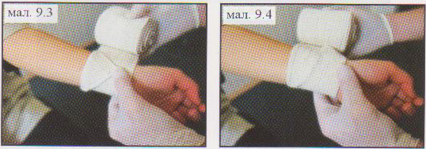
2. Бинтование начинайте по формированию «замка» (рис. 9.1-9.4).

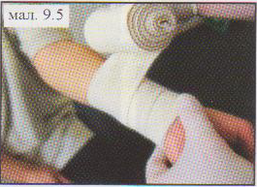
3. Бинтовать следует от периферии к центру (снизу вверх), слева на право (по часовой стрелке) (рис. 9.5).

4. Каждый последующий слой бинта должен перекрывать предыдущий не менее чем на половину.

Навык №6
Наложение повязок с помощью косынки
1. Пострадавший должен лежать или сидеть так, чтобы часть тела, на которую накладывается была неподвижной и доступной.
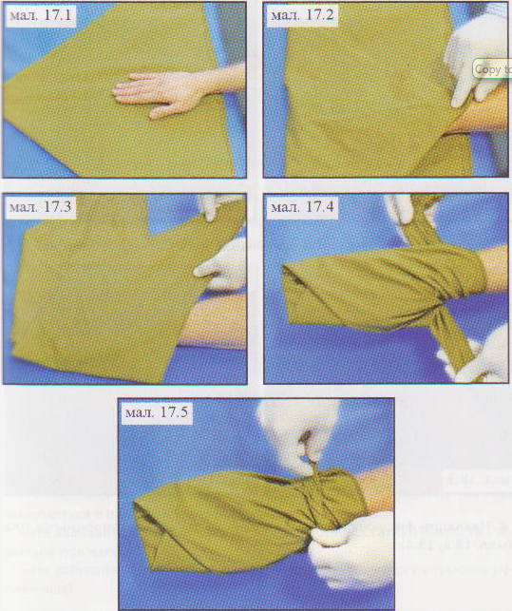
2. Расположите поврежденную конечность на косынке. Заворачивая концы косынки, формируйте повязку (рис. 17.1-17.5).

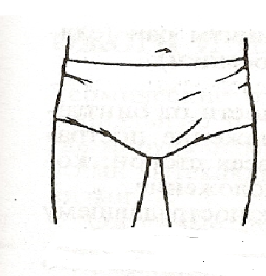
Косыночная повязка (вид спереди) косыночная повязка (вид сзади)
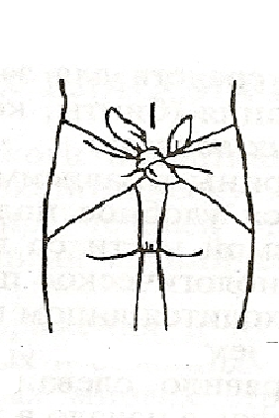

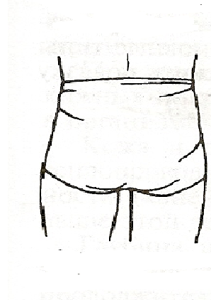
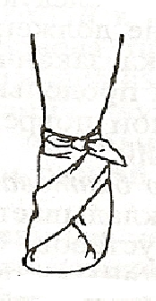
Косыночная повязка на стопу косыночная повязка на ягодичную область

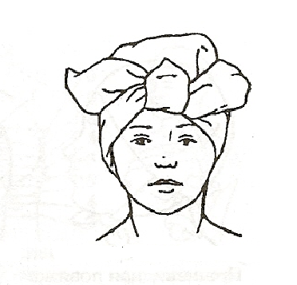
Пращевидной повязка на темя косыночную повязка

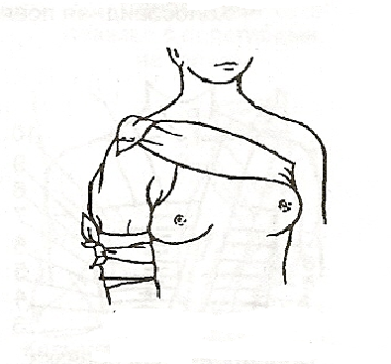
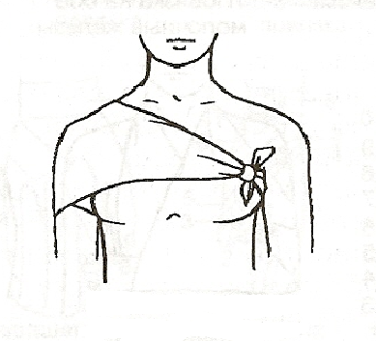
Повязка на плечо с одной косынки
Повязка на плечо из двух косинок

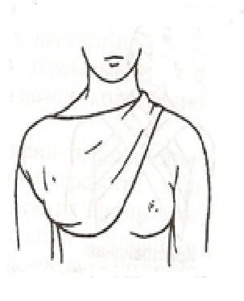
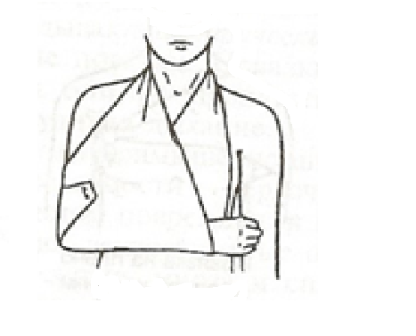

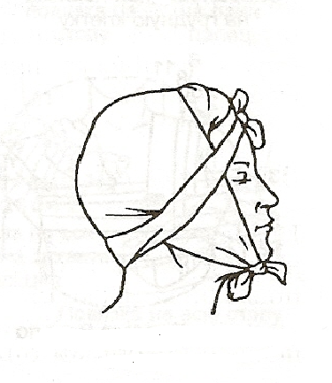
Косиночна повязка на руку Косиночна повязка на молочную железу

Пращевидной повязка на затылок

Навык № 7
Фиксация перелома с помощью мягкой шины
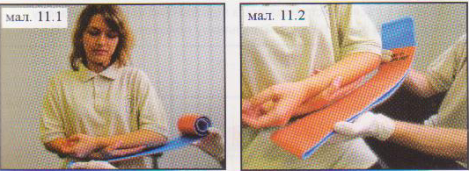
1. Подберите необходимый размер шины (рис. 11.1-11.2).

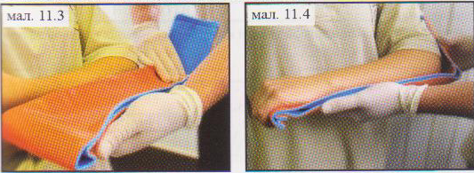

2. Предоставьте шине желобчатая форму (рис. 11.3).
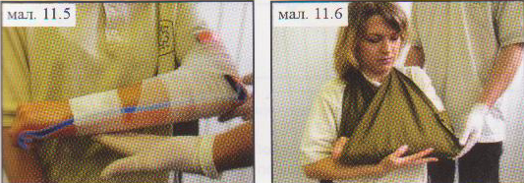
3. Разместите поврежденную конечность на шине и зафиксируйте с помощью бинта выше и ниже перелома (рис. 11.4-11.5).

Всегда необходимо проводить фиксацию двух суставов: выше и ниже места перелома.
4. По возможности, зафиксируйте поврежденную конечность с помощью косыночную повязки (рис. 11.6).
Навыков № 8
Положение пациента / пострадавшего
1. Приподнятое положение головной части тела на 30 °.
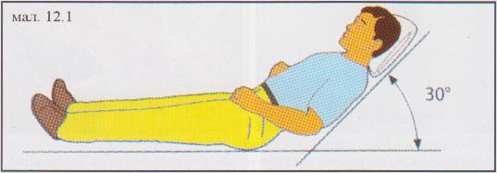
Используется в пострадавших с подозрением на черепно-мозговую травму. Председатель фиксируется в нейтральном положении (рис. 12.1).

2. Положения с опущенной головной частью тела (противошоковое положение).
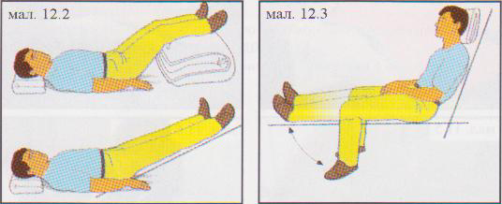
Используется при тяжелой травме позвоночника, таза, нижних конечностей и при массивном кровотечении (рис. 12.2).

3. Положение по приподнятой головной частью тела (полусидячее положение).
Используется при травме грудной клетки, бронхиальной астме и др. Эффект можно усилить за счет опущения ног (рис. 12.3).

Навык №9
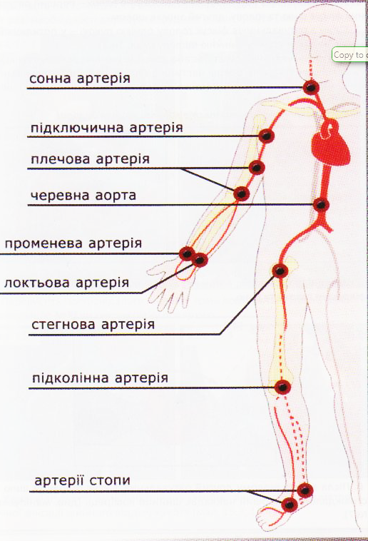
Точки прижатия артерии на расстоянии

Навык №10
Снятие шлема у мотоциклиста
1. Снимать шлем с пострадавшего необходимо вдвоем - первый спасатель фиксирует шею и голову, второй снимает шлем (рис .. 14.1).
2. Один из спасателей фиксирует голову одной рукой - в затылочной области, другой-удерживает нижнюю челюсть (рис. 14.2).
3. Второй спасатель расстегивает или разрезает ремень шлема, затем максимально растягивая боковые части шлема, напивобертальнимы движениями вокруг точки фиксации (точка соприкосновения шлема к поверхности) снимает его (мал.14.1-14,3).
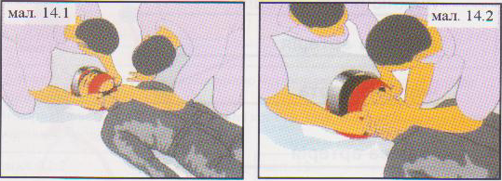
4. Категорически запрещается тянуть шлем вверх!

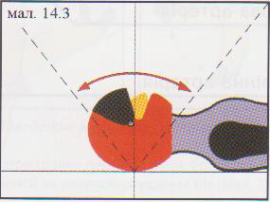
5. Первый спасатель, в момент снятия шлема, должен надежно фиксировать голову и шею.

6. После снятия шлема второй спасатель фиксирует голову и шею пострадавшего, а первый накладывает шейный воротник.

Навык №11
Эвакуация пострадавшего из автомобиля

1. Наложите пострадавшему шейный воротник (см. Манипуляцию №7)
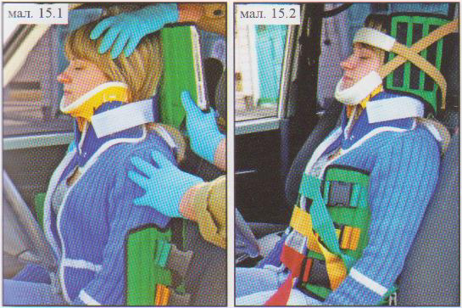
2. В случае необходимости зафиксируйте грудной отдел позвоночника (рис. 15.1-15.2)

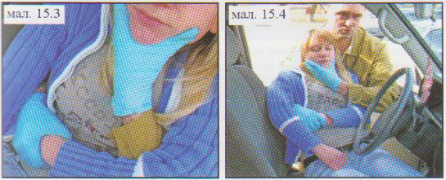
. 3. Переместите пострадавшего на длинную транспортировочную доску (или твердую ровную поверхность.)

4. В случае отсутствия иммобилизационном средств - используйте метод ручной фиксации шейного отдела позвоночника (рис. 15.3-15.4).

Навык №12
Наложение давящей повязки
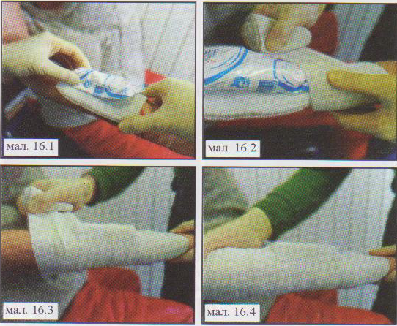
1. Накройте рану стерильной салфеткой, поверх которой расположите давящая элемент (неразвернутых бинт и др.) (Рис. 16.1). 2. Наложите циркулярную повязку, осуществляя максимальное давление на рану (рис. 16.2-16.4).

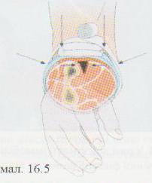
Схема давящей повязки и размещения давящая элемента (рис. 16.5).

манипуляция №18
Наложение повязки при наличии инородного тела в ране

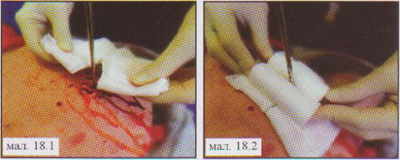
1. Ни в коем случае не вынимайте из раны инородное тело! Это может усилить и / или восстановить кровотечение.
2. Осторожно оберните инородное тело стерильной салфеткой (рис. 18.1). 3. Зафиксируйте инородное тело с помощью двух марлевых / бинтовых валиков (рис. 18.2).
4. Наложите фиксирующую повязку на рану смещая инородного тела (рис. 18.3-18.4)
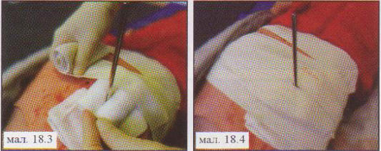
.

Манипуляция №19
Наложение повязки при наличии внутренних органов в ране

1. Разрежьте одежду, мешает проведению манипуляции (рис. 19.1).
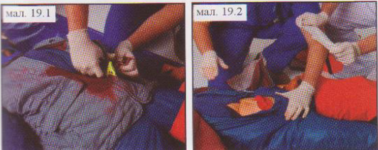
2. Наложите на внутренние органы, находящиеся в ране стерильную салфетку, по возможности смочив ее стерильным физиологическим раствором рис. 19.1-19.2).

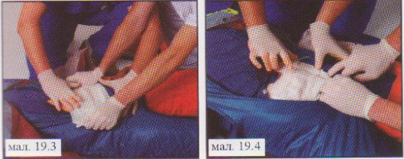
1. Осторожно зафиксируйте салфетку не совершая давления на рану (например, с помощью лейкопластыря) (рис. 19.4).

- Ни в коем случае не пытайтесь вправить внутренние органы, находящиеся в ране, в брюшную полость!
- Не добавляйте в рану раствор йода или спирт - достаточно наложить стерильную повязку!
- Не забывайте о собственной безопасности: предоставляйте помощь в резиновых перчатках!
Приложение 1.
ПРОГРАММА ПОМОЩИ ПОСТРАДАВШИМ с политравмой на догоспитальном этапе
1. Оценка тяжести состояния и выявления нарушений дыхания и кровообращения, которые угрожают жизни.
2. Проведение экстренных реанимационных мероприятий при острых расстройствах жизненных функций.
3. Проведение обезболивания и иммобилизации.
4 Быстрая госпитализация в специализированный стационар.
Приложение 2.
СХЕМА Первичный осмотр травмированной
1. Осуществить ревизию полости рта и ее механическая очистка по назначению
2. Определить функцию дыхания. Если частота дыхательных движений <10 или> 30 за одну минуту или постраждадий без сознания - необходимо выполнить эндотрахеальную интубацию.
3. Определить показатели кровообращения - частоту пульса и артериальное давление. Помните, что закрытый массаж сердца с частотой 80-100 нажатий за одну минуту обеспечивает лишь 1/3 нормального сердечного выброса.
4. Определить уровень сознания.
5. Снять одежду для определения повреждений, угрожающих жизни: закрытая травма или проникающее ранение с нестабильными жизненными признаками, закрыта или открыта черепно-мозговая травма, повреждения спинного мозга, тяжелые ожоги, многочисленные переломы крупных костей.
Приложение 3.
МЕРЫ КОНСЕРВАТИВНОГО ЛЕЧЕНИЕ
1. Неотложная лечения гипоксии - применение кислорода под давлением 60 мм рт.ст. и выше. Ингаляция кислорода может быть снижена, если наблюдают: уменьшение сердечного выброса вследствие шока, анемии и гипоксии. Кислородный запрос может увеличивать боль, панику и беспокойство. Лечение гиповолемии растворами кристаллоидов, коллоидов и препаратов крови, дополнительно возможно применение катехоламинов. Если на догоспитальном этапе кровотечение невозможно остановить, для восстановления ОЦК следует начать инфузию (0,9% NaCl, раствор Рингера, реосорбилакт) и быстро транспортировать пострадавшего в лечебное учреждение.
2. Иммобилизация и раннее введение метилпреднизолона пострадавшим с травмой спинного мозга. С целью предотвращения вторичных повреждений спинного мозга, окружающих тканей и сосудов, важным дополнительным мероприятием является иммобилизация шейного отдела позвоночника и транспортная иммобилизация переломов длинных трубчатых костей.
3. Обезболивание путем применения опиоидов, нестероидных противовоспалительных средств или кетамина.
Приложение 4
ОПЫТ ПРЕДОСТАВЛЕНИЯ МЕДИЦИНСКОЙ ПОМОЩИ на догоспитальном этапе В США.
На догоспитальном этапе, в США, в условиях города медицинскую помощь оказывает бригада в составе двух парамедиков которые попеременно выполняют функцию водителя санитарного транспорта. По прибытии в больницу один из них активно участвует в госпитализации травмированного:
1. Помогает медицинскому персоналу отделения неотложной медицинской помощи (emergenci depatment):
- перевести больного на кровать;
- ежели нужно наладить дополнительную инфузию растворов;
- наладить ингаляцию кислорода с использованием стационарного оборудования.
2. Оформление необходимую медицинскую документацию (аналог сопроводительного письма).
Пока идет передача больного в больнице второй парамедик, который выполнял функции водителя, проводит санитарную обработку санитарного транспорта:
1. Обработка салон дезинфицирующими растворами.
2. Изменение белье на носилках.
Время передачи больного составляет около 40 мин.
Если несчастный случай произошел за пределами города, когда время транспортировки наземным транспортом составляет более 20 минут используют вертолет по программе "Life flight". В таком случае бригада состоит из врача отделения неотложной медицинской помощи (emergenci physician) и квалифицированной медицинской сестры.
Дополнение
Повреждения таза:  - переломы таза без нарушения непрерывности тазового кольца;  - переломы таза с нарушением непрерывности тазового кольца:  1) Переломы переднего полукольца (сопровождаются повреждениями уретры или мочевого пузыря)  2) Переломы с одновременным нарушением непрерывности и переднего, и заднего полукольца (болевой синдром + массивная (до 2 литров) кровотечение = тяжелый шок!)  - переломы вертлужной впадины.  клиника:  1) При тяжелых травмах: жалобы на боли (при пальпации помогают определить возможное место повреждения)  2) Боли усиливаются при попытке движений ногами  3) симптом «прилипшей пятки» (больной не может оторвать от опоры прямую ногу, но поднятую конечность удерживает самостоятельно);  4) симптом сдавливая и разводного нагрузки (усиление боли при боковом и передне-заднем сдавлении таза в области крыльев подвздошных костей).  ППри переломе вертлужной впадины:  - усиление боли при осевой нагрузке на бедро и постукиванием по большого вертела.  При переломе таза с разрывом тазового кольца - возникает травматический или геморрагический шок! | Лечение на догоспитальном этапе:  1) противошоковые мероприятия  2) (адекватные обезболивания и иммобилизация,  3) компенсация кровопотери).  При переломах таза со смещением отломков,  разрывах симфиза, переломах вертлужной впадины:  1) лечение в специализированном  травматологическое  в стационаре  Транспортировка больного при переломе костей  таза:  - современный принцип иммобилизации -  - приведение конечностей друг к другу с  последующей их фиксацией! Таким образом  ликвидируются дефекты в костях таза  (Приведение сломанных участков друг к другу).
Повреждения тазовых органов:  Повреждение мочевого пузыря:  - повреждений мочевого пузыря вследствие переломов костей таза  - двухэтапный разрыв мочевого пузыря + дополнительная травма.  Клинические проявления повреждений мочевого пузыря:  - боль (при забрюшинного повреждениях: в передних отделах таза и над лобком, при внутрибрюшинном разрыве: имеет разлитой характер, может привести к развитию шока)  - истечение мочи через рану;  - гематурия  - симптом «ваньки - встаньки» (изменение положения пораженного, приводит к перемещению вылитой в брюшную полость мочи, возникает усиление боли в животе);  - расстройства мочеиспускания: при внутри- забрюшинного повреждении -сечовипускання слабой струей; при забрюшинном - малыми порциями. | Повреждения уретры:  - передней уретры (течение более благоприятный)  - задней уретры (супроводжуюються значительно  меньше кровотечением)  В диагностике большое значение имеет уретроррагия -  выделение крови из мочеиспускательного канала!  Задержка мочеиспускания:  - полная  частичная (струя мочи может быть тонким,  прерывистым)  Характерным признаком повреждения уретры является  частые болезненные позывы к мочеиспусканию. при  проникающих ранениях - нарастающая боль.  При повреждении уретры противопоказания -  катетеризация мочевого пузыря!  Оказание первой врачебной помощи пораженным:  проведения противошоковых мероприятий и максимально быстрая  эвакуация.  При остановке наружного кровотечения, особенно  ягодичной области допустим наложения зажимов  или прошивки тканей в ране.  Для обезболивания при переломах костей таза:  внутритазовым блокада по  Школьникову-Селиванову.  При переполненном мочевом пузыре, при отсутствии  уретроррагия выпускают мочу мягким катетером,  при наличии уретроррагия или неудачной  попытке катетеризации (повторные попытки катетеризации  недопустимы!) - надлобковая пункция мочевого пузыря.
Cотрясени | Ушиб | Сжатие | эпидуральная гематома | Гематомиелия
-слабостью мышц,  -невираже  ими нарушениями чувствительности и функции тазовых органов,  -виника  ют сразу после, травмы и хранятся протягом1-3 недел | -отек  -крововилив,  -розмьягшение отдельных участков нервной ткани,  -поруше ния проводимости паралич ниже уровня контузии  -задержка мочеиспускания и дефекации | - ростом двигательных и чувствительных нарушений ниже травмы  -прогресирование расстройств функции тазовых органов | - корешковый боль («опоясывающий», «стреляющий»),  - сегментарные и проводниковые нарушения,  - ригидность мышц затылочной области, симптомы Кернига, Брудзинского и др.),  - общая артериальная гипертензия, повышение температуры тела, одышка, головная боль, психомоторное возбуждение | 1.Верхнешийного отдела  * Развивается спастический паралич всех конечностей, * теряются все виды чувствительности,  * Наблюдаются нарушения функции тазовых органов, * корешковые боли в области затылка, шеи.  Изредка могут присоединяться бульбарные расстройства, спинальная гипертермия  2.Нижньошийного отдела  * Развиваются вялый паралич верхних конечностей  * Спастический - нижних,  * Корешковые боли в руках,  * Снижение чувствительности с уровня поражения синдром Бернара-Горнера (птоз, миоз, енофтальм),  * Нарушение функции тазовых органов  3. Грудного отдела развиваются спастическая нижняя параплегия параанестезия тазовые расстройства по центральному типу  4.Поперекового утолщение развиваются:  * Вялый паралич нижних конечностей, * параанестезия с уровня паховой складки, * тазовые расстройства (нарушения со стороны мочевого пузыря),  * Исчезают коленный и ахиллов рефлексы,  * Рано возникают трофические нарушения

Спинномозговая травма Дополнение
Черепно-мозкова травма

Сотрясение головного мозга | Ушыб мозга | Сжатия головного мозга (внутричерепные гематомы (эпи-, субдуральный или в ткани мозга)
- ● кратковременным состоянием обморока (1-10 мин) потеря или нарушение сознания  - ● наличием общих мозговой симптоматики (головная боль, головокружение, тошнота, рвота)  - ● вегетативной (повышенная потливость, субфебрилитет, лабильность пульса, АД)  - ● очаговой симптоматики (спонтанный нистагм, дрибнорозмашний, горизонтальный, асимметрия мимической мускулатуры и т.д.) Постоянными признаками являются усиление головной боли при движении глазных яблок (симптом Гуревича-Манна), ослабление конвергенции (симптом Седана).  - ● При тяжелой степени - потеря памяти на события, предшествующие травме (ретроградная амнезия) или следующие за ней (антероградная амнезия | легкой ступней  ● имеют общие признаки с сотрясением мозга.  ● наблюдаются переломы костей черепа и субарахноидальное кровоизлияние.  средний степень  ● отмечается потеря сознания до 6 ч. после травмы).  ● очаговая симптоматика (выраженные двигательные расстройства, нарушения чувствительности, речи и др.)  ● наблюдаются переломы костей основания черепа, субарахноидальное кровоизлияние.  тяжелый степень  ● сопровождаются потерей сознания на срок до нескольких суток и недель  ● симптомов поражения ствола мозга с нарушением жизненно важных функций.  Наиболее характерным признаком является нарушение сознания, от умеренного подавления до комы | ● общемозговые НС  ● очаговые НС  ● стволовые НС: нарушения функции сердечно-сосудистой системы, нарушения дыхания и глотания,  ● мидриазом на стороне  гематомы  ● проводнику двигательные нарушения на  противоположном гематоме стороне.  Больной выходит из состояния обморока,  наступает так называемый светлый период, дальше появляется очень сильная головная боль - грозный признак сжатия; присоединяются психо-  моторное возбуждение (больной не может  вытерпеть боли), рвота, эпилептические припадки, анизокория

Дополнение

- ВИДЫ ПНЕВМАТОРАКСУ (Этиологические )
Травматический Ятрогенный(исскуственный) Спонтанный
Проникающая или тупая травма грудной клетки |  | * Из-за медицинского оперативного вмешательства * Высасывание воздух из грудной полости * При биопсии плевры Постановка катетера

1.Первинний (возникает сам по себе) * буллезный эмфизема
* Кисты туберкулезные
2.Вторнний (на фоне заболе.) * Вирусный
* Аллергический
* Бактериальный

- ВИДЫ ПНЕВМАТОРАКСА ЗА СВЯЗЬЮ С О/С
Закрытой Открытый Клапанный (напряженный)
3. Пневматоракс МОЖЕТ БЫТЬ:
Пристеночным - в плевральной полости содержится небольшое количество газа / воздуха, легкое полностью не расправлены, как правило, это закрытый пневмоторакс.
Полным - легкое полностью спадается.
Осумкованного - возникает при наличии спаек между висцеральной и париетальной плеврой, ограничивающие область пневмоторакса, менее опасен, может протекать бессимптомно, но также может вызвать и дополнительные разрывы ткани легкого по месту спаек.
- УЧИТЫВАЯ ВЕЛИЧИНУ
Ограничен (<2cm) Тотальный (> 2cm)
5. Классификация пневмоторакса по признакам
По распространению: 1.односторонний (повреждена только одно легкое
2.двосторонний (патологический процесс захватывает обе легкие).
6. По мере падения легкого: 1 полный 2. частичный (ограниченный)
- 1. По наличию или отсутствию осложнений
Без осложнений Осложения
Плеврит Емфизема

Фибринозный Серозный або Геморагический сухой , серозно-фибринозный гнойный выпот

